Eksploatavimo instrukcijos HUBER sraigtinis presas Q-PRESS®
620.2
800.2

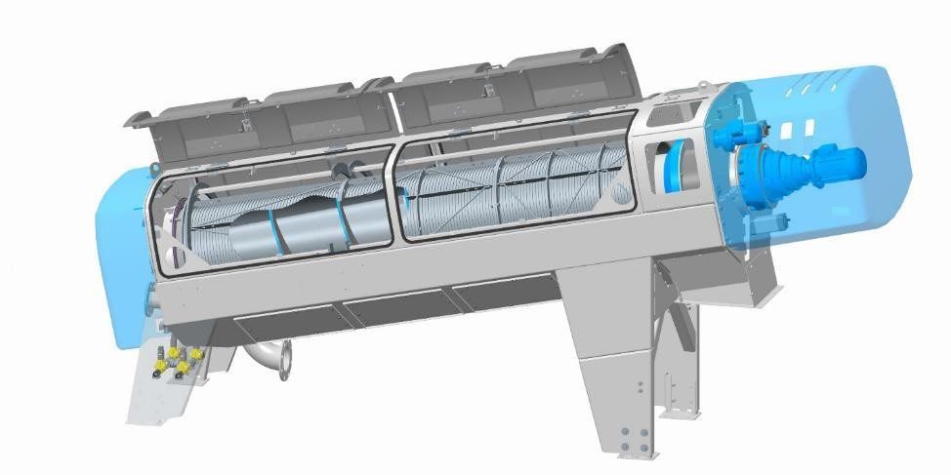

HUBER SE
Industriepark Erasbach A1

92334 Berching
Eksploatavimo instrukcijų vertimas Versija 03/22

PASTABA
Šios instrukcijos yra įrenginio dalis ir jos turi būti prieinamos operatoriams bet kuriuo metu.
Būtina laikytis saugos instrukcijų.
Jei įrenginys yra parduodamas, šios instrukcijos turi būti pridedamos. Kad būtų geriau suprasti, šiose instrukcijose yra pateikiamos įrenginio be saugos įtaisų fotografijos/paveikslėliai. Įrenginio eksploatavimas leistinas tik tada, kai visi nurodyti saugos įtaisai yra sumontuoti, pvz., sumontuoti dangčiai ar turėklai

Vertimas
Tiekiant įrangą į EEE šalis reikalaujama. kad eksploatavimo instrukcijos būtų išverstos į paskirties šalies kalbą.
Pastebėjus vertime kokius nors neatitikimus, juos reikėtų aiškintis naudojant eksploatavimo instrukcijų originalą (vokiečių kalba) arba konsultuotis su tiekėju.

Autorių teisė
Platinti, kopijuoti arba naudoti šį dokumentą arba atskleisti jo turinį draudžiama, nebent būtų aiškiai susitarta kitaip. Autorių teisės pažeidėjas tampa atsakingas už žalos kompensavimą.
Visos teisės saugomos.

- GAMINIO SPECIFIKACIJA 5
  - Numatomas naudojimas 5
  - Elektromagnetinis suderinamumas 5
  - Įrenginio dalių pavadinimai 6
  - Funkcijų aprašymas 8
- ES ATITIKTIES DEKLARACIJA, INKORPORAVIMO DEKLARACIJA 9
- SAUGA 10
  - Bendros saugos instrukcijos 10
    - Operatoriaus pareigos 10
    - Saugos simbolių aprašymas 11
    - Personalo kvalifikacija ir apmokymai 11
  - Saugos instrukcijos aptarnavimui, tikrinimui, įrengimui 16
  - Saugos patikrinimas 17
- TVARKYMAS IR TRANSPORTAVIMAS 18
  - Matmenys ir svoriai 18
  - Leistina įranga ir priedai gabenimui 19
  - Laikymas 19
  - Kėlimas kranu 20
- MONTAVIMAS 23
  - Priimtinos aplinkos sąlygos montavimui 23
  - Montavimas 28
  - Kliento įrengiamos jungtys 31
  - Jungčių patikrinimas 38
- PALEIDIMAS 40
  - Paleidimo instrukcijos 40
  - Sraigtinio preso paleidimas 41
    - Paruošiamieji darbai 41
    - Sraigtinio preso įjungimas 41
    - Sraigtinio preso sureguliavimas 41
    - Nustatymų optimizavimas 41
- EKSPLOATAVIMAS 45
  - Saugos instrukcijos 45
  - Darbo režimas 45
- GEDIMŲ NUSTATYMAS IR TVARKYMAS 46
  - Mechaniniai-techniniai gedimai 46
  - Proceso techniniai gedimai 48
- APTARNAVIMAS, REMONTAS IR VALYMAS 50
  - Tikrinimo intervalai 51
    - Tikrinimas kas savaitę 51
      - Sieto pintinė 51
      - Purškiamos sieto pintinės funkcija 52
      - Filtrato kamera 53
      - Purkštukai 53
      - Elektros kabeliai 53
      - Jungtys 53
    - Kas mėnesį atliekami funkcijų bandymai 53
      - Sieto skylučių patikrinimas 53
      - Riebokšlis padavimo zonos gale 55
      - Pneumatinės kūgio sistemos tikrinimas 55
    - Kasmet atliekami funkcijų bandymai 56
  - Aptarnavimas 56
    - Sutepimas 56
    - Alyvos keitimas 57
  - Remontas 57
    - Purkštukais plaunamo sieto ritinėlių keitimas 59
    - Grandiklio ant sraigto veleno keitimas 60
9.3.3. Veleno sandariklio/guolio keitimas padavimo zonoje 66
  - Atsarginės dalys, susidėvinčios dalys 66
- ĮRENGINIO IŠJUNGIMAS 68
  - Laikinas išjungimas 68
  - Galutinis išmontavimas / utilizavimas 68
- PAPILDOMA INFORMACIJA 69

Gaminio specifikacija

Numatomas naudojimas
Įrenginys skirtas nuolatiniam dumblo su laisvai tekančiomis medžiagomis (nuotekų dumblas) sausinimui taikant gravitacijos, slėgimo ir skersinių jėgų principą.
Taikymo sritys: municipalinio ir gamybinio dumblo apdorojimas.
Įrenginys gali būti naudojamas tik numatytu tikslu. Gamintojas neatsako už įrenginio sugadinimą, atsiradusį dėl jo naudojimo ne pagal paskirtį. Operatorius prisiima visą riziką.

Numatomas naudojimas taip pat apima:
    - Šiose eksploatavimo instrukcijose nurodytų paleidimo, eksploatavimo ir priežiūros sąlygų laikymasis.
    - Kelio galimam neprofesionalumui užkirtimas.
    - Samdymas darbui su įrenginiu tik įgudusių darbuotojų (susipažinusių su darbo procedūromis ir galimais pavojais)
Šis įrenginys skirtas naudoti tik tais atvejais, kurie atitinka aukščiau apibrėžtą „numatomą naudojimą“.
Bet koks papildomas naudojimas ar įrenginio modifikavimas, negavus išankstinio raštiško gamintojo sutikimo, nėra laikomas „numatomu naudojimu.“
Gamintojas neprisiims atsakomybės už tokiu atveju atsiradusius gedimus. Visa rizika atiteks operatoriui.
Nepaleiskite įrenginio prieš tai neįsitikinę, kad yra įmontuoti ir gerai veikia visi apsaugos prietaisai, ir kad sistema, į kurią šis įrenginys gali būti inkorporuotas, atitinka nustatytas taisykles.

Do not start up the machine before there has been ensured that all safety devices are completely mounted and operable, and that
ĮSPĖJIMAS

Pranešimas dėl elektromagnetinio suderinamumo

PASTABA
Pranešimas dėl Europos Tarybos Elektromagnetinio suderinamumo direktyvos EMV 2014/30/EU taikymo:
Pagal DIN EN 61000-6-4 (Bendrieji standartai trumpalaikiam spinduliavimui pramoninėse zonose), įrenginį galima naudoti pramoninėse zonose. Elektros instaliacija ir valdymo technologija papildomai turi atitikti DIN EN 61000-6-3 reglamento (trumpalaikė spinduliuotė gyvenamosiose zonose) reikalavimus naudoti gyvenamosiose zonose, verslo ir komercinėse zonose bei mažose įmonėse.

Įrenginio dalys
Įrenginio dalių pavadinimai:

620.2 dydžio įrenginio dalinis pjūvis:
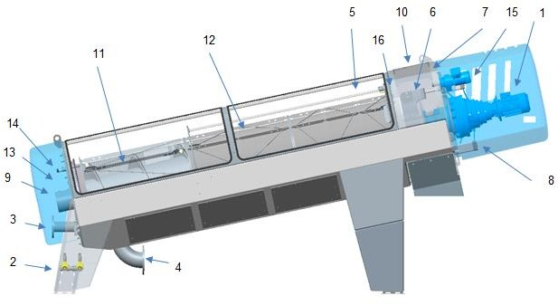

1 | Sraigto pavara | 9 | Sraigto guolių tepalas
2 | Plovimo vandens jungtis prie 4 solenoidinių vožtuvų | 10 | Dumblo iškrovimo patikros dangtis
3 | Dumblo įleidimo flanšas | 11 | Sraigto velenas
4 | Filtrato išleidimo flanšas | 12 | Cilindrinė tinklo pintinė
5 | Purkštukų strypas / purkštukai | 13 | Patikros dangtelis filtravimo zonoje
6 | Spaudimo kūgis (pneumatinis) | 14 | Slėgio jutiklis dumblo įleidimo kameroje
7 | Dumblo iškrovimo kamera | 15 | Purkštukų pintinės pavara
8 | Pneumatinis cilindras su jungtimi suspaustam orui | 16 | Purkštukų pintinės artumo jungiklis

Pasirinktina įranga:
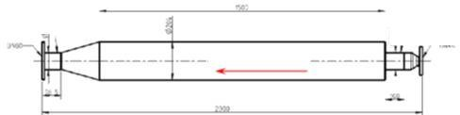

Flokuliacijos reaktorius dumblo kondicionavimui; srauto kryptis – iš dešinės į kairę.

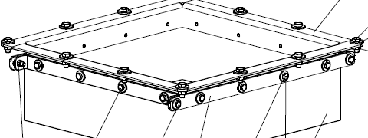

Dumblo perdavimo kamera į žemyn nukreiptą gabenimo sistemą

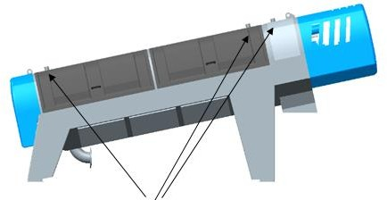

Vėdinimo vamzdžio antgaliai, prie kurių prijungiama išorinė vėdinimo sistema

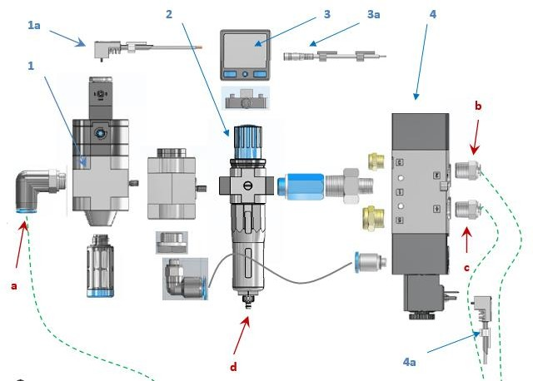

Pneumatinio valdymo įranga pneumatinio kūgio valdymui

Įrenginio funkcijų aprašymas
Nusausinimo įrenginys - sraigtinis presas su kūgio formos sraigtiniu velenu ir cilindriniu sietu, kurį sudaro trys dumblo apdorojimo zonos: dumblo įleidimo ir pavarų zona, trijų kamerų tankinimo ir sausinimo zona, ir preso zona su pneumatiniu priešslėgį reguliuojančiu kūgio formos elementu.
Sraigtiniame prese naudojamas optimalaus stabilumo flokuliuotas dumblas. Pirmoje sieto dalyje, per didelį laisvą sieto paviršių ir esant žemam siurblio sudarytam pradiniam slėgiui paviršiuje plaukiojantis skystis yra greitai pašalinamas iš dumblo. Įtekėjimo zonoje esantis slėgio zondas apsaugo įrenginį nuo pernelyg didelio pradinio slėgio ir pernelyg didelio filtrato užterštumo, taip pat nuo per didelės drėgmės dumblo išleidimo zonoje.

Antroje sieto dalyje, kūgio formos sraigtas sumažina medžiagos kiekį tarp sraigto menčių, o nusausinimui dumblas yra spaudžiamas prie vidinio sieto paviršiaus ir tokiu būdu sumažėja dumblo keko storis. Šioje sieto dalyje grotelių skylės yra žymiai mažesnės.

Trečioje sieto dalyje, preso įkrovimo įtaise įrengtu pneumatiniu priešslėgį reguliuojančiu kūgio formos elementu iš dumblo išspaudžiamas likęs vanduo tol, kol bus pasiektas minimalus dumblo keko storis. .

Nusausintas dumblas transportavimo sraigtu stumiamas per slėgį reguliuojantį kūgio formos elementą į iškrovimo kamerą.

Dumblo buvimo laiką sraigtiniame prese ir filtravimo laiką galima nustatyti pagal individualius reikalavimus sureguliuojant sraigto veleno sumosi greitį.

Ant menčių sumontuoti grandikliai užtikrina pastovų sieto valymą iš vidinės pusės. Sieto išorinės dalies valymas tam tikrais nustatytais intervalais atliekamas purkštukais. Įrenginyje Q-PRESS® 440.2, purkštukų sekcija yra stacionariai sumontuota toje vietoje, kur filtro pintinė yra besisukantis elementas. Atliekant valymą, dumblo tiekimas į sraigtinį presą yra laikinai sustabdomas ir sraigto velenas pradeda suktis į priešingą pusę. Visas sieto paviršius nuvalomas, nes lanksčiai pritvirtintas grotų būgnas pilnai prasuka ratą palei purkštukus. Spaudžiant vėl pradedamas dumblo tiekimas ir sraigto velenas sukasi į priekį. Filtro pintinė sukasi tol, kol ją pagauna korpuse pritvirtintas mechanizmas. Įrenginiuose Q-PRESS® 620.2 ir 800.2, nusausinimo procesas vykstant plovimo režimui nestabdomas, t. y., įrenginys nesustoja vykstant plovimo ciklui. Keturi atskiri kontroliuojami purkštukų segmentai leidžia nuplauti filtro pintinę po atskirą zoną.

ES atitikties deklaracija, inkorporavimo deklaracija

Šis įrenginys atitinka ES standartus, kurie taikomi CE ženklinimui. ES atitikties deklaracija patvirtina, kad eksploatuojamas šis įrenginys atitinka visus svarbius saugos ir sveikatos reikalavimus. ES atitikties deklaracija yra pateikiama tik tada, kai Huber įrenginys tiekiamas kaip eksploatavimui paruoštas agregatas, kartu su elektros paskirstomuoju ir valdymo skydais, ir kai įrenginį montuoja ir paleidžia HUBER.

Inkorporavimo deklaracija yra reikalinga tada, kai tiekiamas įrenginys nebus atskirai eksploatuojamas, t. y. kai įrenginys bus inkorporuotas į kitus įrenginius, pavyzdžiui tam, kad būtų gauta visa veikianti sistema, arba kai elektros paskirstymo ir valdymo skydus tiekia trečioji šalis. Šiuo mes pareiškiame, kad įrenginio – tokio, kokį mes tiekiame – modelis atitinka standartus, ES direktyvas ir DIN EN standartus tol, kol jis naudojamas kaip elektros skirstomojo ir valdymo skydų neapimantis tiekimas. Įrenginio bet kokio modifikavimo be mūsų išankstinio pritarimo atveju šis pareiškimas bus laikomas negaliojančiu. Įrenginį paleisti draudžiama tol, kol visas įrenginys neatitinka minimų direktyvų.

Inkorporavimo deklaracija yra pateikta Priede ir papildomai įtraukta į turinį.
.

Sauga

Bendrosios saugos instrukcijos
„PAVOJUS“ žymi pavojingas situacijas, kurios (jei nepasisaugosite) gali baigtis mirtimi ar rimtais sužeidimais.
PAVOJUS
„ĮSPĖJIMAS“ žymi pavojingas situacijas, kurios (jei nepasisaugosite) gali baigtis mirtimi ar rimtais sužeidimais.
ĮSPĖJIMAS
„ATSARGIAI“ žymi pavojingas situacijas, kurios (jei nepasisaugosite) gali baigtis rimtais ar vidutiniai sužeidimais.
ATSARGIAI

DĖMESIO
„PASTABA“ žymi apie galimą turto sugadinimą. Pasydami šių ženklų išvengsite materialaus turto sugadinimo!!

Šios eksploatavimo instrukcijos turi būti pakabintos prie įrenginio ir visada ten laikomos, kad būtų po ranka kiekvienam su šia įranga dirbančiam žmogui. Be šių eksploatavimo instrukcijų dar reikalingos instrukcijos, kurių reikalauja darbuotojų saugos darbe įstatymas, bei įrankių naudojimą aprašančios taisyklės.
Šiose eksploatavimo instrukcijose yra aprašyta, kaip įrenginį montuoti, eksploatuoti ir aptarnauti. Žmonės, atsakingi už įrenginio montavimą ir paleidimą, turi iš anksto jas perskaityti. Eksploatavimo instrukcijos turi visada būti darbo vietoje (po ranka). Privalu laikytis ne tik bendrųjų šiame skyriuje išdėstytų nurodymų, bet ir specialių saugos instrukcijų, kurios pateikiamos kartu su atskiromis svarbiausiomis sudedamosiomis dalimis.

    - Operatoriaus pareigos
Šis įrenginys buvo suprojektuotas ir pagamintas atsižvelgus į rizikos analizės duomenis ir rūpestingai parinkus naudotinus harmonizuotus standartus ir kitas technines sąlygas. Įrenginys atitinka šiuolaikines technologijas ir yra maksimaliai saugus.

Kad toks saugos laipsnis būtų pasiektas eksploatavimo metu, reikia laikytis žemiau išdėstytų taisyklių. Operatorius turi numatyti čia išvardintas saugos priemones ir kontroliuoti jų įgyvendinimą.

Ypač svarbu, kad operatorius užtikrintų, jog:
      - Įrenginys bus naudojamas taip, kad nebus neatitikimo jo „numatomam naudojimui.“ (žr. Gaminio specifikacijos).
      - Įrenginys bus eksploatuojamas tik tada, kai bus gerai paruoštos jo eksploatavimo sąlygos, ir reguliariai kontroliuojami saugos įrengimai.
      - Įrenginį eksploatuojantys, prižiūrintys ir remontuojantys žmonės turės ir naudos saugos priemones.
      - Šios eksploatavimo instrukcijos visada bus vietoje (prie įrenginio) ir įskaitomos.

      - Įrenginį eksploatuos, prižiūrės ir remontuos pakankamai kvalifikuoti ir leidimus turintys darbuotojai.
      - Darbuotojai bus reguliariai instruktuojami visais saugos darbe ir aplinkosaugos klausimais ir gerai žinos šias eksploatavimo instrukcijas, ypač su sauga darbe susijusius dalykus.
      - Visi prie įrenginio pritvirtinti saugos ar įspėjimo ženklai liks savo vietose ir bus įskaitomi.

    - Saugos ženklų reikšmės
ĮSPĖJIMAS
Saugos darbe ženklas
Šis ženklas visada turi būti tose instrukcijų (saugos darbe) vietose, kur yra įspėjama apie pavojų gyvybei ir/arba galūnėms. Laikykitės šių instrukcijų ir būkite atsargūs! Taip pat laikykitės visų galiojančių įstatymų, bendrųjų saugos darbe taisyklių ir taisyklių padedančių išvengti nelaimingų atsitikimų.
ĮSPĖJIMAS

Įspėjimas apie elektros srovę
Šis ženklas įspėja apie elektros srovę. Prieš imdamiesi bet kokio darbo, atjunkite maitinimo tinklą (skyriklis turi būti padėtyje OFF) ir įsitikinkite, kad sistemoje nėra srovės.
Taip pat laikykitės visų galiojančių įstatymų, bendrųjų saugos darbe taisyklių ir taisyklių padedančių išvengti nelaimingų atsitikimų.
Įspėjimas apie automatinį įsijungimą:
Elkitės atsargiai, kad nebūtumėte įtraukti į įrenginį, kai jį paleidžiate, aptarnaujate ir remontuojate!
ĮSPĖJIMAS

DĖMESIO
Šį ženklą matysite ten, kur reikalingas ypatingas dėmesys, kad būtų laikomasi teisingo eksploatavimo instrukcijų ir tuo pačiu apsisaugota nuo įrenginio gedimų ir darbo sutrikimų.

Ženklų esančių ant paties įrenginio, kaip antai:
- instrukcijų ir įspėjimo ženklų,
- hidraulinių sujungimų etikečių,
- rodyklės rodomos sukimosi krypties
turi būti griežtai paisoma. Jie visada turi būti gerai matomi.
Ženklus ir etiketes, kurie tampa blogai įskaitomi ar matomi, būtina pakeisti naujais.

    - Darbuotojų mokymas
Dirbti su šiuo įrenginiu galima leisti tik gerai apmokytiems, instruktuotiems ir šias eksploatavimo instrukcijas žinantiems ir jų besilaikantiems darbuotojams. Turi būti aiškiai apibrėžtos šį įrenginį eksploatuojančių darbuotojų atsakomybės sritys. Operatorius privalo griežtai tikrinti, kas už ką atsakingas, ir kontroliuoti darbuotojus. Operatorius turi užtikrinti, kad šios instrukcijos buvo darbuotojų gerai suprastos.
Apmokomi darbuotojai turi iš pradžių padirbėti prižiūrint patyrusiam darbuotojui. Kad mokymas ir instruktažas praėjo sėkmingai, turi būti patvirtinta raštu.

Su elektriniais valdymo ir saugos prietaisais turi dirbti tik apmokyti ir leidimus turintys žmonės.
Kiekvienas su šiuo įrenginiu dirbantis žmogus turi būti perskaitęs šias instrukcijas ir parašu patvirtinęs, kad jas suprato.

    - Saugos instrukcijos priežiūros, patikros ir montavimo darbams
Bet kokie priežiūros darbai turi būti atliekami tik kvalifikuotų darbuotojų.
Bet kokie patikros ir montavimo darbai gali būti atliekami tik kvalifikuotų ir leidimus turinčių darbuotojų. Darbai su elektros įranga turi būti atliekami tik kvalifikuotų elektrikų vadovaujantis DIN VDE 1000-10.

Darbai su įrenginiu gali būti atliekami tik įrenginį izoliavus.

Uždaros nuotekų valymo įrenginių patalpos, į kurias reikia eiti įrenginį aptarnaujantiems ir prižiūrintiems žmonėms, turi būti gerai vėdinamos, kad nesusiformuotų sprogi aplinka, netrūktų deguonies, nebūtų pasiektos pavojingos nuodingų dujų ar garų koncentracijos.
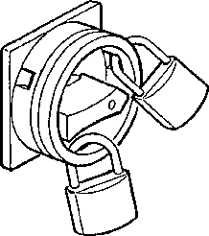
Stabdymo procedūra: Atjunkite maitinimo šaltinį ir užrakinkite maitinimo tinklo skyriklį.
Kiekvienas darbuotojas, kuriam pavesta atlikti įrenginio priežiūros darbus, privalo turėti savo ant skyriklio kabinamą spyną. Tada įrenginio paleidimas bus įmanomas tik tais atvejais, kai nuo maitinimo tinklo skyriklio bus nuimtos visos spynos.
Patikrinkite, ar aukštyn bei žemyn sumontuota įranga nekelia pavojaus, prieš atlikdami įrenginio priežiūros ar remonto darbus, išjunkite elektros tiekimą.
Jei dėl eksploatavimo priežasčių negalima atjungti viso įrenginio, atskiras įrenginio dalis turi atjungti kvalifikuoti elektrikai vadovaudamiesi DIN VDE 1000-10 ir apsaugoti dalis nuo netyčinio įsijungimo pagal DIN EN 50110-1 VDE 0105-1.
Pasirinktinai, visos įrenginio pavaros gali būti tiekiamos su remonto jungikliu. Atliekant priežiūros darbus, įrenginys ar jo dalys turi būti išjungiami pagal DIN VDE 0100-200. Remonto jungikliai išjungiami ir užrakinami taip, kaip aprašyta aukščiau.
ĮSPĖJIMAS

Įrenginio atidarymas
Visi apžiūros dangčiai yra pritvirtinami varžtais arba uždaromi pasukama skląstimi, kad kiti asmenys neteisėtai jų neatidarytų.

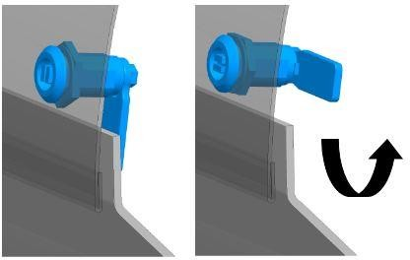

Pasukamas skląstis - uždaryta Pasukamas skląstis - atidaryta

Jeigu įrenginys sustojo dėl neaiškios priežasties, nejunkite jo iš karto. Galbūt kažkas sustabdė įrenginį norėdamas atlikti sureguliavimus rankiniu būdu ir pamiršo apsaugoti įrenginį nuo jo paleidimo. Netikėtai įjungtas įrenginys gali asmenis rimtai sužaloti.

Jūsų sprendimu įrenginį galima išvalyti prieš įjungiant jį darbui ir tokiu būdu apsaugoti nuo infekcijos patekimo.
Įrenginio valymo metu visuomet apsaugokite save dėvėdami vandeniui atsparią aprangą, aulinius batus, pirštines ir, jeigu įmanoma, veido apsaugą, ypač jei bus naudojama aukšto spaudimo valymo įtaisas, kad ant jūsų nepatektų nuotekų, organinių medžiagų, kt.
Iš naujo prijunkite visus saugos įtaisus, sudėkite dangčius, groteles į jų pirminę vietą ir užtikrinkite, kad jie yra gerai įtvirtinti.
Naudokite tik tiems darbams skirtus įrankius ir priemones.
Prieš atlikdami įrenginio patikrinimą, patikrinkite, ar pasukamos spynos ant saugos įtaisų, pvz. dangčių, yra uždarymo padėtyje.
ATSARGIAI

Prieš iš naujo paleisdami įrenginį, patikrinkite visus „Paleidimas“ skyriuje aprašytus etapus.

    - Kiti pavojai
Čia išvardinti galimi pavojai, kurie nėra aiškiai pastebimi. Nepaisant visų atsargumo priemonių, dar lieka pavojus.

Galimi pavojai:
      - Automatinis įrenginio paleidimas
      - Virusais ir bakterijomis užteršti aerozoliai valymo metu (rankiniu būdu)
      - Pakliūti į veikiantį įrenginį

    - Atsarginių dalių pakeitimas arba gamyba neturint leidimo
Įrenginio modifikacijos ar pakeitimai:

Dėl saugumo, įrenginio pakeitimai neturint leidimo yra draudžiami. Tai taikytina ir nešančiųjų sudedamųjų dalių suvirinimo darbams.

Modifikacijos ir pakeitimai negali būti daromi prieš tai negavus raštiško HUBER SE pritarimo.

Naudokite tik originalias atsargines dalis, originalias susidėvinčias dalis ir originalius priedus, nes jie skirti būtent šiam įrenginiui. Įsigyjant detales iš kitų šaltinių, nėra garantijos, kad jos suprojektuotos ir pagamintos taip, kad atitiktų specifinius šio įrenginio eksploatavimo ir saugos reikalavimus.

Įrenginio identifikavimas
Visos šiose eksploatavimo instrukcijose minimos specifikacijos tinka tik tam įrenginio tipui kurio pavadinimas nurodytas tituliniame puslapyje.
Identifikavimo plokštelė yra prikabinta prie filtro. Joje nurodyta.

    - Tiekėjo pavadinimas ir adresas
    - CE ženklinimas
    - Serijos pavadinimas ir tipas, serijos numeris (pasirinktinai)
    - Pagaminimo metai

Visada nurodykite įrenginio tipą, pagaminimo metus ir užsakymo numerį, kai kreipiatės su paklausimu arba užsakote atsargines dalis. Tik tada galėsime greitai ir tinkamai jus aptarnauti.

Inkorporuotos saugos sistemos
Inkorporuotos saugos sistemos turi būti reguliariai tikrinamos (t = kasdien, w = kas savaitę,
m = kas mėnesį, j = kasmet). Nenaudojami šie patikros būdai:
S = apžiūra, F = funkcijos testas, M = matavimas.

Šios instrukcijos pritaikytos kai įrenginys dirba 24 val. 365 dienas per metus.

Maitinimo tinklo skyriklis  Maitinimo tinklo skyriklis yra ant valdymo skydo. Juo įrenginys atjungiamas nuo maitinimo tinklo/įjungiamas į maitinimo tinklą.  Atjungę maitinimo tinklą, skyriklį užrakinkite spyną ir tik po to imkitės priežiūros ir remonto darbų. | Patikra
 | Intervalas | Metodas
 | y | F
Avarinis grandinės nutraukimas  Šiame įrenginyje yra avarinio grandinės nutraukimo įtaisas.  Avarinio grandinės nutraukimo jungiklis yra ant valdymo skydo. Kiekvieną kartą, kai avarinio grandinės nutraukimo jungiklis (pasirinktinas) yra suaktyvinamas, šis įrenginys arba visa sistema, įskaitant inkorporuotas sistemas, pereina į saugaus eksploatavimo režimą.  Avarinis grandinės nutraukimo jungiklis gali būti atlaisvintas jį traukiant arba sukant į dešinę. | Patikra
 | Intervalas | Intervalas
 | m | F

Variklio apsaugos jungiklis  Šiame įrenginyje yra nuo perkrovos sauganti netiesiogine variklio apsaugos jungiklis. Kai per daug įšyla, įrenginio variklis išsijungia. Apsaugos nuo viršsrovio prietaisas su termine delsa turi būti nustatytas taip, kad pavaros variklis nuo maitinimo šaltinio būtų atjungtas po delsos tE. | Patikra
 | Intervalas | Intervalas
 | y | F, M
Variklio temperatūros kontrolė (pasirinktinai)  Variklyje yra įrengtas temperatūros jutiklis, kuris valdomas rele arba dažnio keitikliu. Jei viršijama leistina temperatūra, variklis išsijungs. | Patikra
 | Intervalas | Intervalas
 | y | V, F, M
Viršslėgio kontrolė  Įrenginyje yra įrengtas slėgio valdymo įtaisas.  Jei viršijamas maksimalus 500 mbar slėgis, visas įrenginys, įskaitant jame įkomponuotas dalis, turi būti perjungtas į saugų darbo režimą. Slėgiui nukritus žemiau maksimalaus lygio, atstatomas parametras ir įrenginį galima paleisti iš naujo. | Patikra
 | Intervalas | Intervalas
 | m | F
Pneumatinė izoliacija / aptarnavimo sistema  Pasirinktinai, įrenginyje gali būti įrengtas pneumatinis aptarnavimo mechanizmas.  Prieš atliekant įrenginio patikros ar aptarnavimo darbus, iš pneumatinio kūgio galim išleisti slėgį. | Patikra
 | Intervalas | Intervalas
 | m | F

Plovimo ciklo monitoringas  Įrenginyje yra įrengtas plovimo ciklo kontrolės mechanizmas. Galinę purškiamo sieto padėtį kontroliuos artimos padėties jungiklis. | Patikra
 | Intervalas | Intervalas
 | m | F, M
Įrenginio kontrolė  Vidinę įrenginio kontrolės sistemą sudaro 5-laidų maitinimo sistema, 3 fazės, atskira įžeminimo linija (su ŽALIU/GELTONU laido apvalkalu). Papildomai, potencialams išlyginti, reikia įžeminti įrenginio korpusą. Patikrinkite, ar įžeminimo jungtyje nėra korozijos. | Patikra
 | Intervalas | Intervalas
 | y | V, F, M

Kategorijos pagal DIN EN ISO 13849-1
Įrenginiui naudojamos šios kategorijos:

Kategorija | Sistemos darbas | Komponentas | Tikrinimo intervalas
1 | - Gedimas gali pažeisti saugos funkciją,  - Kai kurie gedimai gali likti nepastebėti | Pagrindinis jungiklis,  vandens užsukimo prietaisas su apsauga nuo pakartotinio įsijungimo | 1 kartą per metus pagal komponentų tiekėjo nurodymus
2 | - Gedimas gali pažeisti saugos funkciją tarp bandymų.  - Saugos funkcijos pažeidimas pastebimas bandymu. | Avarinis sustabdymas (avarinio išjungimo relės su mygtuko ir išjungimo apsauga) | 1 kartą per metus pagal komponentų tiekėjo nurodymus
ĮSPĖJIMAS
Valdymo skydus galima atidaryti tik specialiu raktu. Šis specialus raktas atiduodamas saugoti įgaliotam asmeniui. Remonto darbams ar nustačius gedimą, valdymo skydų dureles leidžiama atidaryti tik kvalifikuotam personalui. Kitais atvejais durelės turi būti užrakintos!

PASTABA
Šios eksploatavimo instrukcijos yra laikomos įrenginio dalimi ir visada turi būti personalui po ranka.
Darbuotojams privalu laikytis jose nurodytų saugos darbe taisyklių.
Nesilaikyti saugos darbe reikalavimų arba juos modifikuoti griežtai draudžiama.

Saugos priemonės
Operatorius yra atsakingas už įrenginį eksploatuojančių ir aptarnaujančių darbuotojų apmokymą. Mokymų metu jie turi būti supažindinti ir su:
- Įrenginyje esančiais saugą užtikrinančiais prietaisais,
- Saugos darbe taisyklių laikymosi kontrole.

Ši eksploatavimo instrukcijų kopija turi būti laikoma darbuotojams po ranka. Patikras ir kontrolę reikia atlikti laikantis nurodytų intervalų! Šiose instrukcijose darbai yra aprašyti taip, kad būtų suprantami:
- Apmokytam asmeniui (skyrius Eksploatavimas ir eksploatavimo režimai)
- kvalifikuotam specialistui (skyriai Gabenimas, Montavimas, Priežiūra, Sutrikimų aptikimas ir Remontas).

Skyriai Transportavimas, Montavimas, Priežiūra, Sutrikimų aptikimas ir Remontas yra skirti tik kvalifikuotiems specialistams. Tik jie gali atlikti šiuose skyriuose aprašytus darbus.

Apmokytas asmuo
Apmokytu yra laikomas asmuo, kurį apmokė kvalifikuotas specialistas, ir kuris pratinosi, jei reikia, atlikti paskirtus darbus, atpažinti dėl netinkamo.

Kvalifikuoti asmenys
Kvalifikuotais laikomi tie asmenys, kurie – dėl turimų profesinių įgūdžių, kompetencijos, patirties ir atitinkamų standartų žinojimo – sugeba įvertinti paskirtus darbus ir atpažinti galimus pavojus.
Šis apibrėžimas atitinka EN 60204-1

Operatoriaus pareiga rūpintis teisės aktų laikymusi

PASTABA
EEE šalyse turi būti turi būti taikoma ( ir jos turi būti laikomasi) galiojanti 89/391/EWG direktyva ir atitinkamos atskiros direktyvos, ypač 89/655/EWG direktyva dėl būtiniausių darbo įrenginių naudojimui taikomų darbuotojų saugos darbe ir sveikatos reikalavimų.
Vokietijoje taikoma (ir jos turi būti laikomasi) 2015 m. priimta Darbuotojų saugos darbe direktyva.
Operatorius turi gauti vietoje išduodamą eksploatavimo licenciją ir laikytis atitinkamų reikalavimų.
- Be to, operatorius privalo laikytis vietos įstatymų, kurie apibrėžia:
- Darbuotojų saugą darbe (priemones nelaimingiems atsitikimams darbe išvengti),
- Saugų darbo įrenginių naudojimą (apsaugines priemones ir priežiūrą),
- Nereikalingų gaminių šalinimą (Atliekų tvarkymo įstatymas),
- Nereikalingų medžiagų šalinimą (Atliekų tvarkymo įstatymas),
- Valymą (valymo priemones ir jų šalinimą),
- Atitikimą aplinkosaugos reikalavimams.

Sujungimai:
Prieš paleisdamas įrenginį, operatorius – jei pats atlieka montavimą ir paleidimą – turi būti užtikrintas, kad viskas atlikta laikantis vietoje galiojančių standartų (pav., elektros sujungimų).

PASTABA
Apšvietimas
Operatorius turi užtikrinti pakankamą ir vienodą apšvietimą visose įrenginio vietose. Rekomenduojamas apšvietimo lygis yra 300 lux (apšvietimo lygis remontui; Vokietijoje pagal ASR).

Saugos testai

Gamintojas atlieka šiuos testus prieš įrenginio pristatymą

- Ore esančio garso matavimas

- Pagal įrengimams taikomas taisykles, 1 (1.74/f) priedas

Šio įrenginio keliamo triukšmo lygis yra žemesnis negu 70 dB(A).

2. Bandymai ir patikros pagal DIN EN 60204-1 standartą

- Elektros įrangos atitikmens techniniam dokumentams tikrinimas (18.1 skyrius)

Funkciniai bandymai (18.1 skyrius)
Elektros prietaisų, ypač tų, kurie susiję su darbuotojų sauga darbe ir saugos priemonėmis, funkciniai bandymai.

Tvarkymas ir gabenimas
Kad gabenimo metu nebūtų sugadintas įrenginys ir nenukentėtų žmonės, būtina laikytis šių taisyklių:

    - Įrenginį gabenti turi tik kvalifikuoti žmonės; jie privalo laikytis saugos darbe reikalavimų.
    - Įrenginį keliant ir taisant jo poziciją, būtina naudoti jame esančias kėlimo ąsas.
    - Gabenimui naudoti tik žemiau nurodytą kėlimo įrangą.
    - Dar skaitykite skyrių Bendrosios saugos instrukcijos.

PASTABA
Nelipkite ant plastikinių dangčių ir įtempimo virvėmis nedėkite ant jų svorio.

Išmatavimai ir masės
Įrenginį galima įsigyti įvairių dydžių. Įrenginio matmenys yra nurodyti įrenginio montavimo brėžinyje. Įrenginio svoris priklauso nuo jo dydžio. Svoriai yra nurodyti montavimo brėžinyje. taip pat svoris yra nurodytas identifikavimo plokštelėje.

Įrenginys transportuojamas su išmontuotomis atraminėmis kojomis.
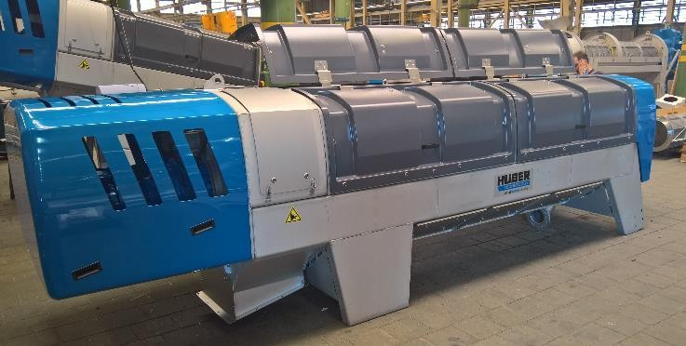
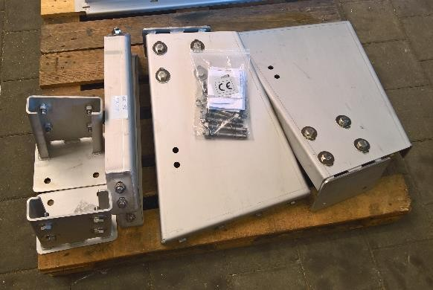

Leistinos gabenimo priemonės ir priedai
Gabenimo ir iškrovimo darbus paveskite tik patyrusiems specialistams.
ATSARGIAI
Krovinio kėlimui leistini prietaisai
Remiantis specifikacijomis užtikrinkite, kad kėlimo prietaisai būtų reikiamos kėlimo galios gaminiui pakelti.
ĮSPĖJIMAS

Atgabenkite įrenginį į vietą ypatingai atsargiai ir laikykitės šių nurodymų: jei įrenginys jau anksčiau buvo naudotas, prieš transportuodami įrenginį nuimkite visus tiekimo vamzdžius.
Draudžiama įrenginį transportuoti šakiniu krautuvu. Niekada nekiškite šakių po įrenginiu!

ĮSPĖJIMAS
Įrenginys visada turi kaboti horizontaliai!
Tvirtinimas: krovininius kablius kabinkite į viršutinėje įrenginio dalyje esančias kėlimo ąsas. Kabinimo taškai pažymėti simboliu (kaip parodyta dešinėje). Kėlimo įrenginio lynai turi kaboti laisvai ir negali būti naudojami, jei pasvirę daugiau kaip 45° nuo vertikalios padėties. Iškrovimo metu įrenginys turi kaboti horizontaliai.
ĮSPĖJIMAS

Bet koks gabenimo metu atsiradęs pažeidimas turi būti nurodytas važtaraštyje, ir apie tai nedelsiant pranešta gamintojui/tiekėjui!

NOTICE
Atidžiai, naudodami pristatymo lapą, patikrinkite, ar gavote visas medžiagas.

Laikymas
Įrenginį galima sandėliuoti taip, kaip buvo pristatytas. Minimali aplinkos temperatūra turi būti nuo + 8 °C daugiausiai iki + 45° C.

Sandėliavimo vietoje negali būti vibracijų.
Įrenginio laikymo vietoje nelaikykite organinių tirpalų.
Venkite aplinkos oro su jame vyraujančiais UV spinduliais, ozonu, vandenilio sulfidu ir chloridu.

Parinkdami įrenginio laikymo vietą, pasirūpinkite, kad įrenginio dalys nebūtų apgadintos kitų transporto priemonių ar nerūpestingų darbuotojų veiksmų. Užtikrinkite, kad įrenginio dalys neapsitaškytų betonu ar tinku, taip pat reikia apsaugoti įrenginį nuo žiežirbų, kurias sukelia kampų šlifavimo staklės ir kt.

Kėlimas kranu
620.2 dydžio įrenginys

    - Tinkamos galios kėlimo įtaisą pritvirtinkite prie dviejų išorinių kėlimo ąsų, esančių įrenginio viršuje. (Žr. paveikslėlį toliau.)

Įsitikinkite, ar kėlimo įtaisas gebės pakelti įrenginio svorį. Įrenginio svoris yra nurodytas montavimo brėžinyje.
Jei įrenginys yra ne vertikalioje padėtyje, atkreipkite dėmesį, ar į kažkurį trosą nėra susitelkusi didesnė apkrova.
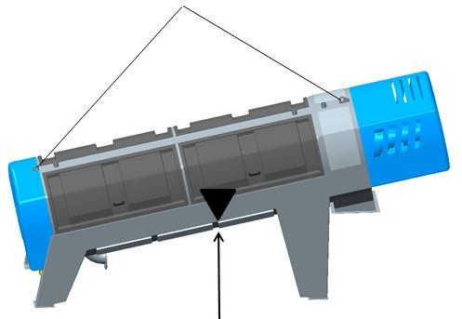
Sunkio centras

800.2 dydžio įrenginys

    - Nuo įrenginio nuimkite viršutinius dangčius.
    - Tinkamos galios kėlimo įtaisą pritvirtinkite prie keturių vidinių kėlimo ąsų, esančių įrenginio korpuso viduje (žr. paveikslėlį toliau). Taip pat, įrenginį galima pakelti jį tvirtinant ant dviejų vidinių ir vienos išorinės kilpų, esančių ant korpuso iškrovimo dalyje (2 versija).

Užtikrinkite, kad kėlimo prietaisas nebūtų apkrova ant įrenginio korpuso, dangčių ar vidinių dalių.
Užtikrinkite, kad įrenginys būtų tinkamas reikiamam svoriui kelti. Įrenginio svoris yra nurodytas išmatavimų brėžinyje.
Atkreipiame dėmesį, kad traukimo jėga maksimaliai padidėja tempimo virvės kampuose.

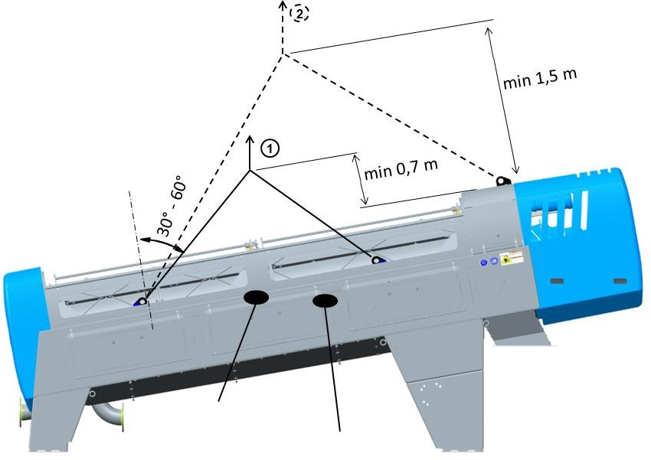

Sunkio centras pripildytame / tuščiame įrenginyje

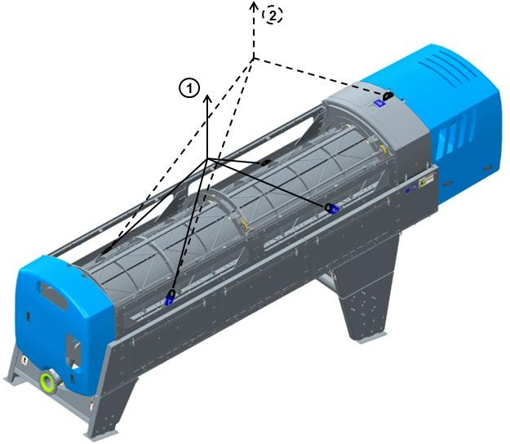

Transportavimo metu, įrenginio koja dumblo iškrovimo galinėje dalyje gali būti išmontuojamas. Atsargiai pakelkite įrenginį ir jį išbalansuokite.

Maksimali kėlimo įtaiso darbinė apkrova turi būti didesnė už atskirą įrenginio dalį. Užtikrinkite kėlimo įtaiso stabilumą.

ĮSPĖJIMAS
Kad išvengtumėte sužeidimų dėvėkite batus su plieniniais gaubtais.
ATSARGIAI
Niekada nestovėkite po kabančiu kroviniu!
ĮSPĖJIMAS

Montavimas
Kad išvengtumėte žmonių sužeidimų, įrangos sugadinimo ir kitokios žalos, įrenginį montuokite laikydamiesi saugos darbe instrukcijų.

- Montavimo darbus patikėkite tik kvalifikuotam specialistui. Reikalaukite, kad jis laikytųsi saugos darbe taisyklių.
- Prieš montavimą patikrinkite, ar įrenginys nenukentėjo transportavimo metu.
- Užtikrinkite, kad montavimo zonoje nebūtų pašalinių žmonių.
- Kai bus atliekami įrenginyje reikalingi sujungimai, užtikrinkite, kad žmonės nepargriūtų užkliuvę už nutiestų laidų, žarnų ar vamzdžių.
- Laikykitės nurodytų kabelių/ žarnų/vamzdynų lenkimo radiusų.
- Laikykite instrukcijų dirbdami su reikalingomis terpėmis, tepalais, pagalbinėmis medžiagomis.
- Taip pat žr. skyrių Bendrosios saugos instrukcijos.

Aplinkos sąlygos montavimui

DĖMESIO
Prieš įrenginio montavimą ir paleidimą, atsakingai susipažinkite su toliau pateiktais reikalavimais. Įrenginiui sugedus dėl šių reikalavimo nesilaikymo, gamintojas neprisiima jokios atsakomybės.
Įrenginys skirtas montavimui patalpoje. Gamintojas neprisiima jokios atsakomybės už gedimus, jei įrenginys buvo sumontuotas lauke ir netinkamai apsaugotas nuo oro sąlygų (audros, sniego, ledo, kt.).

Įrenginio Q-PRESS® elektros vartotojų įprasta apsaugos klasė yra IP 55.

Pamatas

Pamatas projektuojamas taip, kad atlaikytų įrenginio svorį ir ant jo būtų montuojamas horizontaliai. Į šį punktą ypač svarbu atsižvelgti įrengiant svorį laikančias plienines konstrukcijas. (Žr. montavimo planą ir matmenų schemą).

DĖMESIO
Saugiam įrenginio sumontavimui, dangai naudojamo betono klasė mažiausiai turi būti C20/25.

Prieš pradėdami bet kokius montavimo darbus, išvalykite montavimo vietą. Taip pat, gulsčiuku patikrinkite, ar montavimo vietos paviršius yra lygus.

Drenažas darbo patalpoje

Drenažas grindyse paprastai reikalingas plovimo vandens šalinimui.

Erdvės poreikis

Rekomenduojama erdvė aplink įrenginį jo eksploatavimui, patikrinimui ir valymui:
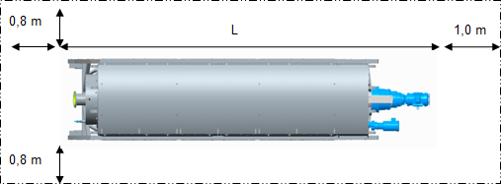

Papildoma erdvė aptarnavimui reikalinga tam įrenginiui, kurio sietas yra vientisas.
Jei sietas yra vientisas, įrenginio korpuso išorėje reikia palikti erdvės maždaug tiek, kiek sudaro dvigubas įrenginio ilgis, kad būtų galima iš sieto išimti sraigto veleną.

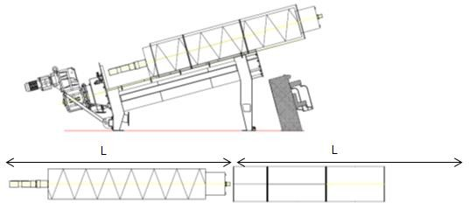

Jei reikia pakeisti grandiklius ant sraigto menčių, sraigto veleną reikia iškelti kartu su sieto pintine. Taigi, turi būti palikta pakankamai vietos išilgine įrenginio kryptimi vietos krano keliui, kurio pagalba įrenginys bus įstatomas į reikiamą padėtį ir užtikrinta pakankama erdvė grandiklių pakeitimui.

Žaibosauga:
Žaibosaugos sistema turi būti įgyvendinta į viso įrenginio kompleksą vadovaujantis Žaibosaugos standartu DIN EN 62305-3.
Modernios žaibosaugos sistemos darbas nuotekų valymo įrenginiuose yra detaliai aprašytas 2 Priede.

Apšvietimas

Apšvietimas turi būti toks, kad darbus bet kurioje įrenginio dalyje galima būtų vykdyti saugiai ir be rizikos.

DĖMESIO
Apšvietimas
Operatorius turi užtikrinti pakankamą ir vienodą apšvietimą visose įrenginio vietose. Rekomenduojamas apšvietimo lygis yra 300 lux (apšvietimo lygis remontui; Vokietijoje pagal ASR).

Tiekimo jungtys

Plovimo vanduo:
Plovimo vandens tiekimas bet kuriuo metu turi užtikrinti pakankamą vandens kiekį purškimo strypui, kuriuo valomas sieto pintinė (pagal techninius duomenis). Jungtys yra aprašytos techninių duomenų specifikacijose.
Minimalus reikalaujamas plovimo vandens slėgis: 5 bar Maksimalus leistinas plovimo vandens slėgis: 8 bar

Vandens kokybė:
Maksimalus dalelių dydis: 0.3 mm Maksimali leistina dalelių koncentracija: 200 ppm

Siekiant išvengti nuosėdų susidarymo ant sieto pintinės, plovimo vandenyje turi būti labai nedidelis kiekis chlorido ir geležies oksido, o pH vertė turi būti didesnė negu of 6.5.

Jei bus naudojamas gėlas vanduo, būtina numatyti atbulinio srauto įtaisą pagal EN 1717 standartą, siekiant apsaugoti, kad nuotekos negrįžtų atgal į geriamo vandens vamzdyną.

DĖMESIO
Vykdant priežiūrą, plovimo vandens vamzdynas turi būti uždarytas. Plovimo vandens vamzdyne reikia numatyti vožtuvą.

Jungtis prie sraigtinio preso turi būti iš lanksčios guminės žarnos. Guminė žarna palengvina pajungimą prie įrenginio ir sumažina staigaus slėgio pasikeitimą užsidarius vožtuvui.

Suspaustas oras:
Suspausto oro sistema turi būti suprojektuota taip, kad bet kuriuo metu į pneumatinį kūgį būtų tiekiamas reikiamas kiekis plovimo vandens. Reikalingi pajungimai yra nurodyti techniniuose duomenų lapuose. Siekiant išvengti pažeidimų, pneumatinis vamzdynas klojamas apsauginiuose vamzdžiuose.

Pneumatinio kūgio darbinis slėgis yra reguliuojamas rankiniu būdu per pasirinktą valdymo įtaisą.
Darbinis slėgis: 0.5 – 6 bar
Įvadinis slėgis į valdymo įtaisą turi būti 6 – 10 bar.

Minimali suspausto oro kokybė: pagal DIN ISO 8573, 4 klasė: Maksimali nuosėdų drėgmė: 37 g/m³ (1 bar, 25°C)
Maksimalus nuosėdų dulkingumas: 8 mg/Nm³ Maksimalus tepalų kiekis nuosėdose: 5 mg/Nm³

DĖMESIO
Vykdant priežiūrą, iš suspausto oro vamzdyno turi būti išleistas slėgis.
Tinkama priemonė tam pasiekti – slėgio reduktorius.

Vėdinimas:
Sraigtinio preso vėdinimo jungtys skirtos prijungti kliento oro šalinimo sistemą.

Įrenginio vidaus ir dumblo iškrovimo korpuso vėdinimas

- Padeda išvengti sprogios atmosferos susidarymo
- Sumažina nemalonų kvapą
- Sumažina korozijos susidarymą įrenginio viduje.

Rekomendacija:
Oro kiekis įrenginyje turi būti keičiamas apie 20 kartų per valandą.

Dydis | Tūris | Tūris dumblo iškrovimo korpuse  (plius iškrovimo velenas, konvejerio sraigtas...)
Q 620.2 | 3,5 m³ | 0,5 m³
Q 800.2 | 8,0 m³ | 1,0 m³

Dujų kaitos tarp įrenginio ir dumblo iškrovimo korpuso bei suspausto dumblo transportavimo įtaiso nėra. Dėl sprogimo zonų nustatymo, reikia įvertinti kiekvieną dalį atskirai.

Vengti užterštumo susidarymo, pvz., per sraigtinio preso filtrato išleidimo vamzdžius.

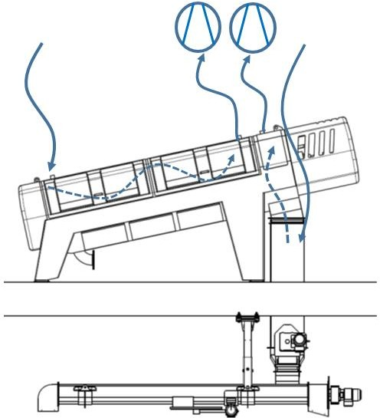
Oro tiekimas Įrenginio vidus
Oro tiekimas
Dumblo iškrovimo korpusas
Oro šalinimo ventiliatorius Dumblo iškrovimo korpusas
Oro šalinimo ventiliatorius Įrenginio vidus

Įrenginio pajungimas

Įrenginio pajungimai yra nurodyti matmenų duomenų lape.
Įrenginio jungtys:
- Dumblo įleidimo flanšas
- Filtrato išleidimo vamzdžio jungtis
- Dumblo iškrovimo kamera
- Plovimo vandens jungtis
- Suspausto oro jungtis

Elektros jungtis

Elektros tiekimas įrengiamas pagal grandinės ir laidų schemas. (Žr. priedą.)

Sraigtinio preso elektros vartotojai:
- Sraigto veleno pavaros variklis
- Purškiamo sieto pavaros variklis
- Solenoidiniai vožtuvai ant plovimo vandens jungties
- Slėgio jutikliai dumblo įleidimo kameroje
- Artimos padėties jungiklis
- Slėgio tiekimo įtaiso slėgio jungiklis (pasirinktinai)

Galimi sureguliavimai

Jei mechaninę ir elektros dalį atlieka ne HUBER SE specialistai, o trečioji šalis, operatorius turi pasirūpinti galimybę atlikti įrenginio sureguliavimus.

Montavimas
    - Šepečiu išvalykite vietą, kur bus montuojamas įrenginys.
    - Įrenginio pamato lygumui nustatyti naudokite gulsčiuką.

Įrenginio pamato nuokrypis negali viršyti 2 mm.

    - Pažymėkite įrenginio fiksavimo vietas pagal ašių matmenis, nurodytus montavimo brėžinyje.
    - Nugabenkite įrenginį į montavimo vietą kaip tai nurodyta „Tvarkymas ir transportavimas“ skyriuje.
    - Pritvirtinkite įrenginio kojas prie įrenginio korpuso.
    - Patikrinkite, kad fiksavimo taškai atitiktų įrenginio kojų vietą.

Vadovaukitės tvirtinimo elementų naudojimo instrukcijomis.

    - Išgręžkite skyles tvirtinimo elementams.

DĖMESIO
Po gręžimo, prapūskite skyles slėgiu, kad nesusidarytų nerūdijančio plieno kamščiai (prapūtimui naudokite oro siurblius, dumples, kt.), taip užtikrinsite kokybišką jungtį.

Sutepkite visus neatsukamus varžtus. Taip užtikrinsite ilgalaikį sriegio mobilumą.

DĖMESIO
Naudokite tik įrenginio montavimui skirtas medžiagas!

Sraigtinio preso (620.2 / 800.2 dydžių) išlyginimas

Sraigtinį presą reikia išlyginti ir užtikrinti, kad įrenginio kojų aukščio skirtumas neviršytų +- 2 mm.
Įrenginyje bus 4 aukštį reguliuojančios kojos.

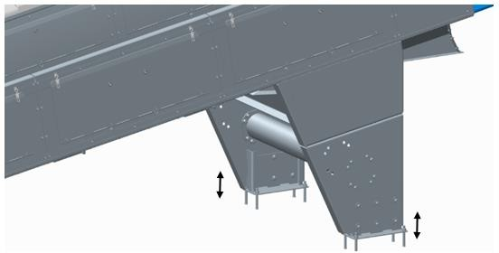

DĖMESIO
Nepatraukite gabenimo įrangos tol, kol prie pagrindo nebus užtvirtinti visi keturių įrenginio kojų fiksavimo varžtai.
Užtvirtinkite pagrindo plokštes privirindami jas prie įrenginio kojų.

DĖMESIO
Įrenginio negalima tvirtinti varžtais prie pagrindo ir paleisti darbui tol, kol jis nebus išlygintas!

Papildomi paruošiamieji darbai įrengiant 800.2 dydžio sraigtinį presą

Nuo įrenginio nuimkite visas keturias kėlimo kilpas.
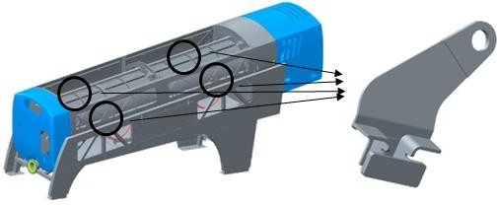

Įstačius įrenginį į reikiamą vietą pritvirtinkite 4 kėlimo kilpas tarp atraminių kojų ir iškrovimo zonos pusėje.

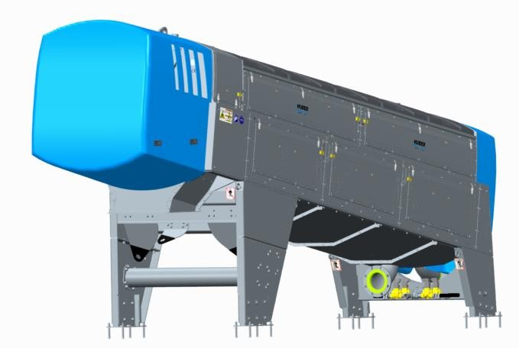
Kėlimo kilpos turi būti naudojamos tik numatytose įrenginio vietose ir naudojant numatytą varžtų kiekį.
Prieš naudojima pagal instrukcijas patikrinkite kėlimo kilpas ir varžtus.
ĮSPĖJIMAS

Sumontuokite įrenginio dangčius.

Kliento įrengiamos jungtys

DĖMESIO
Užtikrinkite, kad jungtys būtų įrengtos be įtempių.
Įrenkite šias mechanines jungtis:

    - Nusausinto dumblo šalinimas
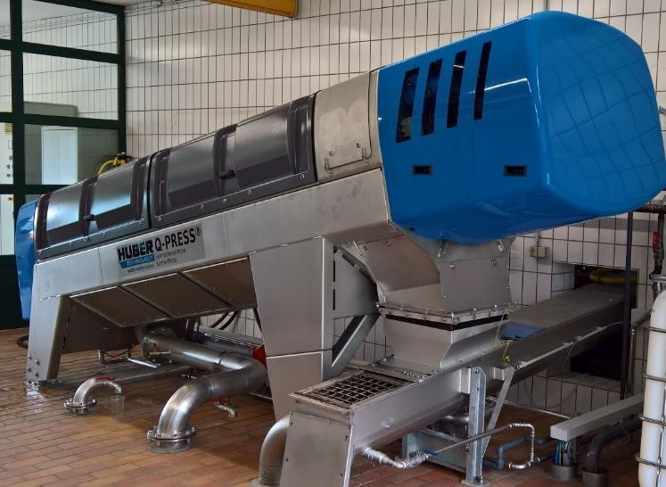
Naudokite lanksčią perdavimo detalę tarp sraigtinio preso dumblo iškrovimo dalies ir gabenimo įtaiso.
Jei prie iškrovimo zonos yra atviras priėjimas, užtikrinkite, kad įrenginys netyčia neįsijungtų. Apsaugokite pavojingą zoną prieš paleisdami įrenginį, vykdydami techninės priežiūros darbus ar jį išmontuodami. Privaloma laikytis DIN EN 13857 ("Dėl laikymosi atstumų, apsaugančių nuo pavojingų vietų pasiekimo viršutinėmis galūnėmis") reglamento reikalavimų
ĮSPĖJIMAS

    - Dumblo įleidimas
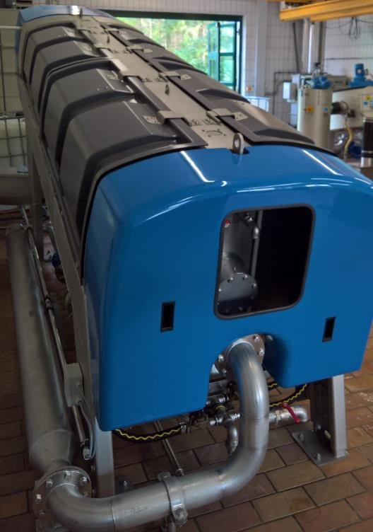

DĖMESIO
Dumblo vamzdynas į sraigtinį presą turi būti horizontalus arba kylantis.

Dėl žemyn įrengiamo vamzdyno gali susidaryti dujos ar nepalankios slėgio susidarymo sąlygos.

    - Polimero įpurškimo ir maišymo įtaisas
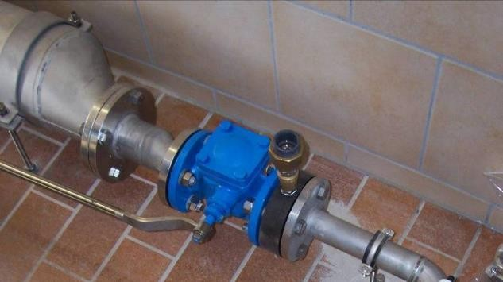
Apie įpurškimo ir maišymo įtaisą skaitykite eksploatavimo instrukcijose.

Vamzdyje įrenkite mėginių ėmimo vietą tarp lieso dumblo siurblio ir įpurškimo bei maišymo įtaiso, kad būtų galima paimti neflokuliuoto dumblo mėgininį.

    - Filtrato išleidimas

Filtratas išteka be slėgio per sraigtinio preso filtrato išleidimo angą. Filtrato vamzdynas įrengiamas su nuolydžiu.
Kad būtų lengviau paimti filtrato mėginį, filtrato vamzdyno panardinimo dalyje įrenkite mėginių ėmimo čiaupą.

    - Plovimo vandens tiekimo vamzdynas
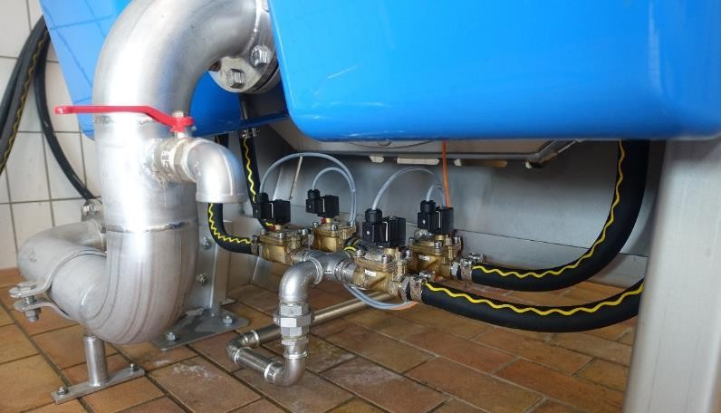
Plovimo vandens jungtis turi būti lanksti.

    - (Pasirinktinai) šalinamo oro ištraukimas, jei reikia
    - Oro vamzdynas tarp pneumatinių cilindrų ir pneumatinio valdymo įtaiso

DĖMESIO
Patikrinkite, kad vamzdynuose nebūtų likusių įrankių ar montavimui naudotų medžiagų. Priešingu atveju gali atsirasti pažeidimų.

Bendra informacija apie elektros tiekimo įrengimą:
Jei elektros tiekimo sistemą įrengia ne HUBER SE specialistai, ją įrenkite laikydamiesi žemiau pateiktų nurodymų. Jei klientas įrenginį montuoja pats, gamintojas nepriima jokios atsakomybės už galimą įrenginio sugadinimą.

Elektros laidų įrengimas:
ĮSPĖJIMAS
Įsitikinkite, kad elektros energijos tiekimas yra atjungtas!
Užtikrinkite tai tinkamomis priemonėmis!
Elektros instaliaciją paveskite įrengti tik kvalifikuotam specialistui ar pakankamai apmokytam personalui, arba apmokytam personalui su elektros specialist priežiūra.

    - Įrengiant elektros tiekimo laidus, užtikrinkite, kad jie nekeltų pavojaus dirbančiam personalui.
    - Elektros jungtis turi įrengti tik specialistai. (Žr. jungimo/elektros laidų įrengimo schemą).
    - Prieš pradėdami kitus darbus, paruoškite įrenginio įžeminimo laidą ir įžeminkite pavaros variklį ir solenoidinius vožtuvus (pasirenkami). Galinių gnybtų ir kabelių antgalių apsaugos laipsnis turi atitikti apsaugos laipsnį tos vietos, kurioje įrenginys montuojamas.
    - Gretimo valdymo dėžutę (pasirinktinai) pritvirtinkite kaiščiais šalia arba ant įrenginio.
    - Paruoškite visus kabelius, kuriuos reikės įrengti tarp įrenginio, valdymo skydo ir gretimo valdymo dėžutės ir prijunkite įrenginį prie maitinimo šaltinio, kaip parodyta elektros laidų schemoje. Elektros laidų schema ir kabelių sąrašas yra pateikti Priede (tuo atveju, jei elektros skirstomasis ir valdymo skydai įeina į HUBER SE tiekimo sutartį).

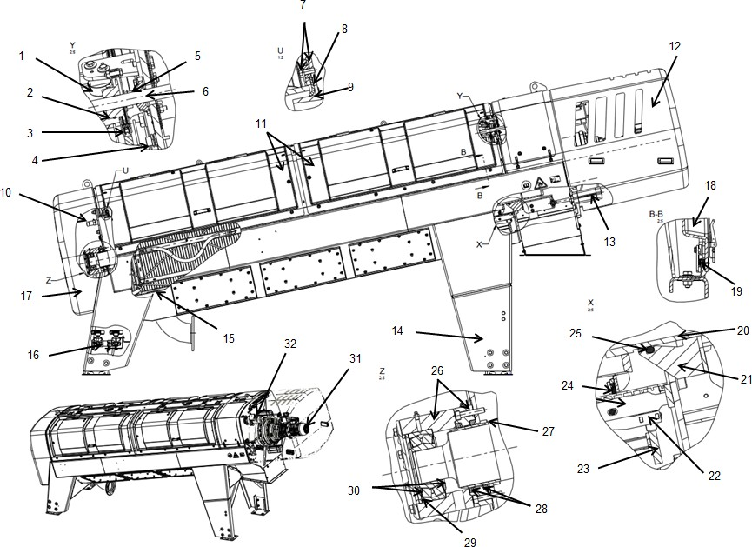

1 | Ritinėlis su guolio kakliuku, atraminė ašis | 17 | Dangtis įleidimo dalyje
2 | Krumpliaratis | 18 | Dangtis
3 | Ritinėlio grandinė | 19 | Sandarinimo profilis
4 | Arčio jungiklis | 20 | Sraigto velenas
5 | Flanšinis guolis | 21 | Pneumatinis kūgis
6 | Purškiamo sieto pavaros velenas | 22 | Ritinėlis su guolio kakliuku, atraminė ašis
7 | Sandarinimo tvirtinimas | 23 | Purkštukais purškiamo sieto paviršius
8 | Sandarinimas | 24 | Sraigto mentė su grandiklio briauna, filtravimo elementas
9 | Apspaudimo žiedas ant sieto pintinės | 25 | Apskritas laidas
10 | Slėgio zondas | 26 | Atrama žiedui su grioveliais ir guoliui
11 | Dangtis | 27 | Įvorė
12 | Dangtis iškrovimo gale | 28 | Žiedas su grioveliais
13 | Pneumatinis cilindras | 29 | Savireguliacinis ritinėlio guolis
14 | Apsauginio laidininko prijungimo vieta | 30 | Nilos žiedais
15 | Slėgio žarna | 31 | Planetinis pavaros variklis
16 | Solenoidinis vožtuvas | 32 | Pavaros variklis
 | Toliau nurodytos dalys turi būti įžemintos su potencialo išlyginimo laidininku 6 mm²: 16, 31, 32
Apsauginio laidininko gnybtas: (M8 x min. 20 mm)
Laidusis gnybtas kaip jungtis prie pagrindinio potencialo išlyginimo sistemos pagal DIN EN 60204-1 (VDE 0113-1) yra pažymėtas laidininko įžeminimo ženklu pagal EN 61310 D 20, žr. piktogramą šone). Vadovaukitės vietoje taikomomis apsaugos priemonėmis kaip tai numatyta standartuose (DIN, VDE, EN, EeEx-Atex 100a.

Elektros vartotojai ant sraigtinio preso:

Artimo judesio jungiklis
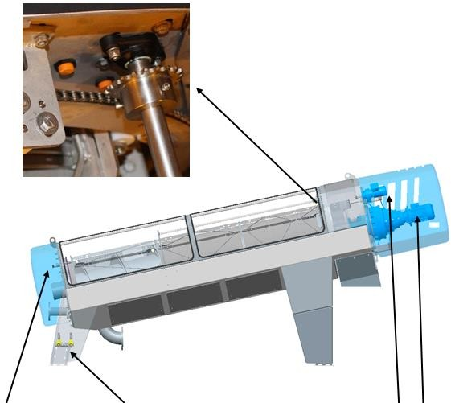

Slėgio jungiklis Solenoidiniai vožtuvai Pavaros varikliai

Prieš pirminį įrenginio paleidimą ir prieš kiekvieną pakartotiną įjungimą (pvz., pakeitus įtampos tiekimą), patikrinkite variklių judėjimo kryptį!

PASTABA
Judėjimo kryptis tikrinama tik keletą sekundžių. Dėl to, kad nėra dumblo/vandens, gali būti stiprus garsas ir (arba) susidėvėti sraigtinio preso siurblys.

Dažnio keitiklių naudojimo saugos instrukcijos
Šiame įrenginyje bus naudojama elektros įranga - dažnio transformatoriai. Įrenginio eksploatavimo metu ir įvykus gedimui, gali atsirasti nuolatinė elektros srovė ir aukšto dažnio kintama srovė, kurios negali užfiksuoti standartiniai A arba AC tipo jungikliai.
Taigi, personalas ir įrenginys nėra pilnai apsaugotas. Rekomenduojame naudoti B tipo AC/DC liekamosios srovės automatinius jungiklius.
DĖMESIO

PASTABA
Įrenginio pavaros variklis gali būti sukonstruotas kaip nuolatos sužadintas sinchroninis variklis. Nuolatos sužadinti sinchroniniai varikliai gali būti naudojami tik su atitinkamais dažnių keitikliais.

Jungčių patikrinimas
Patikrinkite visas elektros jungtis atlikdami įrenginio ar jo dalių sukimosi krypties bandymą.

PASTABA
Tik keletą sekundžių patikrinkite ar sukimosi kryptis yra teisinga. Įrenginiui ilgiau veikiant sausąja eiga gali atsirasti pažeidimų.

Funkcijų bandymų pagalba patikrinkite visus saugos įtaisus.
Eksploatuojant tiekimo siurblius rankiniu būdu, sraigtinio preso slėgio monitoringas taip pat aktyvuojamas rankiniu būdu.
DĖMESIO

Susižeidimo pavojus! Atliekant vizualią patikrą, esant įjungtai elektrai, aptarnavimo jungiklis (pagrindinis jungiklis) turi būti įjungtas.
Niekada negriebkite už dalių įrenginyje, reaktoriuje ar tankinto dumblo latake!
DĖMESIO

PASTABA
Prieš atliekant prietaiso funkcijų bandymą, sušlapinkite sraigtinio preso sieto pintinę ir tokiu būdu išvengsite pernelyg didelio triukšmo ar dalių nusidėvėjimo įrenginiui veikiant sausąja eiga.

Patikrinkite visas mechanines jungtis dėl
    - Nutekėjimų, kai į įrenginį įleidžiama vandens ar paduodama suspausto oro.
    - Vibracijų.

PASTABA
Prieš paleisdami įrenginį, patikrinkite purkštukais plaunamo sieto pintinės padėtį.
Nei vienas iš dviejų artimo judesio jungiklių, esančių po purkštukais plaunamo sieto pintinės pavaros, neturi būti galinėje padėtyje (tiesiai ant purkštukais plaunamo sieto pintinės kumštelinių jungiklių).

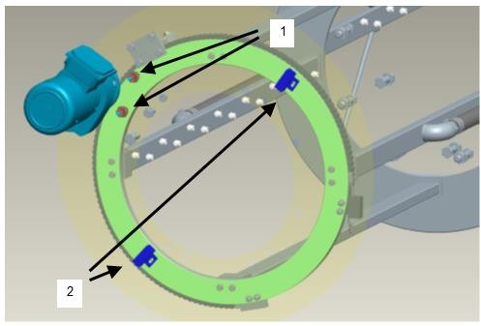

    - 1: Artimo judesio jungiklis įrenginio korpuse.
    - 2: Kumšteliniai jungikliai ant purkštuvais plaunamo sieto.

Paleidimas
Personalas

Rekomenduojama, kad pirminį įrenginio paleidimą atliktų HUBER SE inžinierius arba specialiai apmokytas personalas. Paleidimo metu, personalas apmokomas kaip valdyti įrenginį.

Būtinos sąlygos

    - Įrenginys turi būti sumontuotas tiksliai taip, kaip nurodyta eksploatavimo instrukcijose.
    - Visos mechaninės ir elektros instaliacijos turi būti tinkamai įrengtos.
    - Zondų ir elektros pavarų nustatymo parametrai turi būti fiksuojami kaip nurodyta elektros valdymo sistemų aprašyme.

PASTABA
Ypač atkreipkite dėmesį į variklio apkrovos ir slėgio įleidimo dalyje parametrų apribojimus.

    - Į įrenginį turi būti tiekiamas pakankamas kiekis plovimo vandens.
    - Visi nusausinimo procesui reikalingi periferiniai įrengimai, pvz., koaguliantų kondicionavimo įrenginys, siurbliai, zondai, matavimo prietaisai, indikatoriai, platformos ir kt., turi būti pilnai veikiantys.
    - Rekomenduojama atlikti fokuliantų testavimą prieš pasirenkant tinkamus koaguliantus.

PASTABA
Labai griežtai laikykitės eksploatavimo instrukcijų. Gamintojas neprisiima atsakomybės už įrenginio sugadinimą dėl nurodymų nesilaikymo. TĮrenginio operatorius prisiima pilną riziką.

Atidžiai užpildykite įrenginio paleidimo protokolą, kurį pasirašo įrenginio paleidime dalyvaujantis inžinierius ir atsakingas operatorius. Protokolą laikykite saugiai kartu su eksploatavimo instrukcijomis, vieną kopiją nusiųskite HUBER SE.

  - Paleidimo instrukcijos
Prieš paleidžiant įrenginį, tinkami koaguliantai turi būti parenkami atliekant flokuliacijos bandymus. Sraigtiniam presui paprastai reikalingi labai aukštu šlyties stabilumu pasižymintys medžiagos gumulai.

Kadangi dumblas ilgą laiką prabūna prese, galima atlikti sraigtinio preso nustatymų pakeitimus, pvz., sraigto greitį, kūgio slėgį ar flokuliantų dozę.

Optimalus sraigtinio preso sureguliavimas visada yra kompromisas tarp pralaidumo, nusausinimo rezultatų, filtrato kokybės, koaguliantų suvartojimo ir dalių nusidėvėjimo.

  - Sraigtinio preso paleidimas
    - Paruošiamieji darbai
      - Paruoškite tinkamą polimerų tirpalą.
      - Įsitikinkite, ar tarpinėje dumblo laikymo talpoje tinkamai vyksta maišymas.
      - Remiantis bandymų su polimerais rezultatais, apskaičiuokite polimerų dozę reikalingą dumblo pralaidumui.
      - Palaukite kol baigsis tiekėjo nurodytas flokuliantų brandinimo laikas.

    - Sraigtinio preso paleidimas
      - Pilnai atitraukite pneumatinį kūgį (atvira).
      - Paleiskite sraigtinį presą pasiekus apie 50 Hz.
      - Įjunkite polimerų dozavimo siurblį.
      - Įjunkite dumblo padavimo siurblį.
      - Iškrovimo vietoje patikrinkite dumblo struktūrą.

Iškraunamas dumblas turi būti sutankinamas, t. y., jame neturėtų likti akimi matomo vandens. Matyti tik gumulų struktūra.
Jei vandens vis dar yra, tai gali būti dėl per didelės polimerų dozės ir dėl to polimerai gali užkimšti sieto paviršių. Akimi matomas vanduo gali būti šviesios drumstos spalvos.
Jei nėra susidariusių gumulų, gali būti, kad naudojamas netinkamas flokuliantas, per maža dozė arba netinkamas polimerų mišinys.

    - Bendras sraigtinio preso sureguliavimas
      - Sumažinkite sraigto greitį tol, kol ant pirmos sieto dalies paviršiaus pasirodys švarus vanduo. Tokiu būdu uždaroma įleidimo zona ir sukuriamas nedidelis pirminis slėgis.
      - Paleiskite pneumatinį kūgį esant žemam slėgiui stumiant dumblą.
      - Užtikrinkite, kad variklių galios vartotojai liktų leistinoje amplitudėje.

Dėl pneumatinio kūgio sudaryto priešpriešinio slėgio, sraigtinis presas užsipildo dumblu ir prasideda nusausinimo procesas. Per sieto paviršių, palei antrą ir trečią sieto dalį, išspaudžiama nedidelis kiekis kietųjų medžiagų.

      - Jei filtrato kokybė netenkina, pakeiskite polimerų nustatymus.

    - Nustatymų optimizavimas
      - Padidinkite kūgio slėgį tiek, kol bus pasiektas reikalingas nusausinimo rezultatas arba kol bus nepakankamai gera filtrato kokybė.
      - Per didelis kūgio spaudimas gali pakenkti nusausinimo rezultatui ir filtrato kokybei.
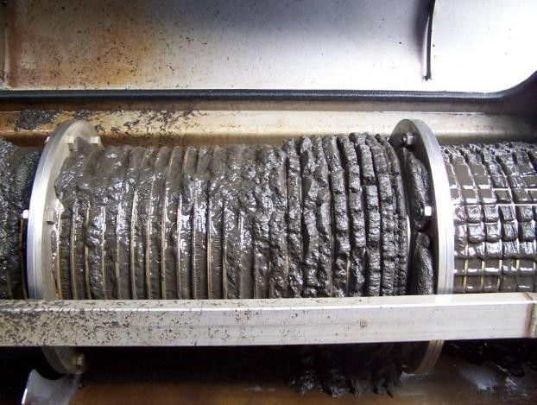

      - Didelis dumblo nuosėdų kiekis ant antros ir trečios sieto sekcijos (ankstesnėje nuotraukoje) rodo, kad vyksta nepakankama flokuliacija arba per aukštas kūgio spaudimas.
      - Nuosėdos susikaupusios pirmoje sieto dalyje (įleidimo zonoje), kaip parodyta nuotraukoje toliau, rodo, kad nepakankamas sraigto greitis arba neteisingi polimerų nustatymai. Dėl to, slėgis įleidimo į sietą dalyje tampa per didelis ir kietosios dalelės nusėda filtrate. Slėgio zonde pažiūrėkite koks yra slėgis įleidimo taške. Užprogramuokite koks turėtų būti ribinis slėgis, kuriam esant per sietą išstumiamas labai didelis kiekis kietųjų dalelių. Ateityje, nustatytas ribinis slėgis atliks saugos funkciją – pasiekus ribinį slėgį tiekimo siurbliai išsijungs automatiškai.
      - Apie slėgio jungiklį skaitykite pridedamas eksploatavimo instrukcijas.
      - Standartiniai nustatymai ir ribinės vertės yra pateiktos atskirame elektros valdymo įtaisų aprašyme.
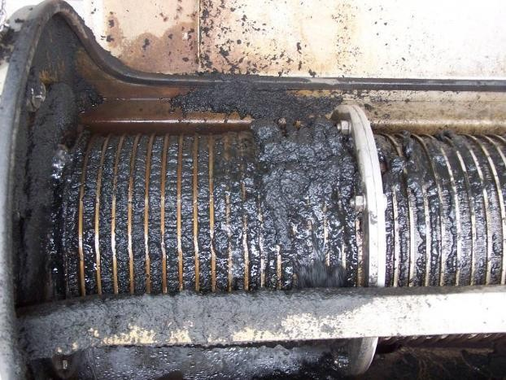

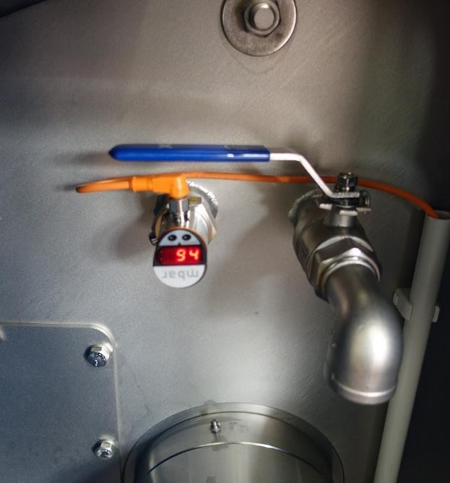

      - Užtikrinkite, kad variklio sukimo momentas būtų mažesnis už nominalų sukimo momentą.

      - Nustatymai yra optimalūs kai iš sieto pintinės įleidimo zonoje išspaudžiamas švarus vanduo, vidurinė ir trečioji sieto dalis yra visiškai panardinama dumble tik prasiskverbiant mažam kietųjų dalelių kiekiui ir dumblas iškraunamas tolygiai aplink pneumatinį kūgį. (Žr. toliau.)
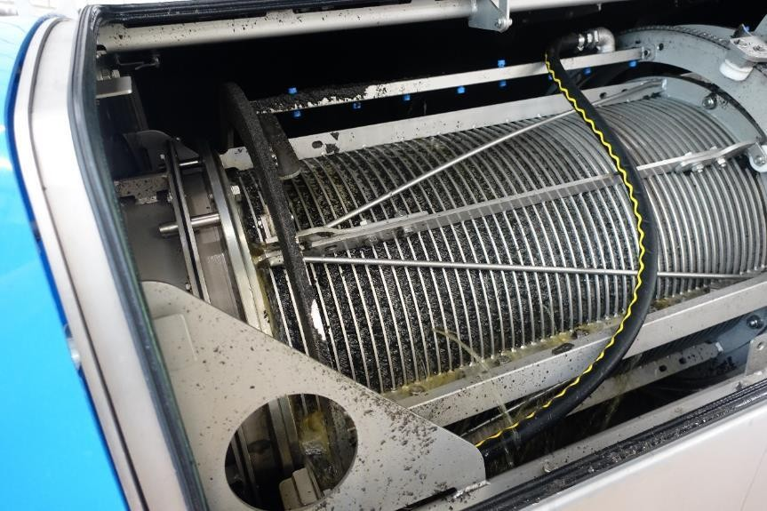

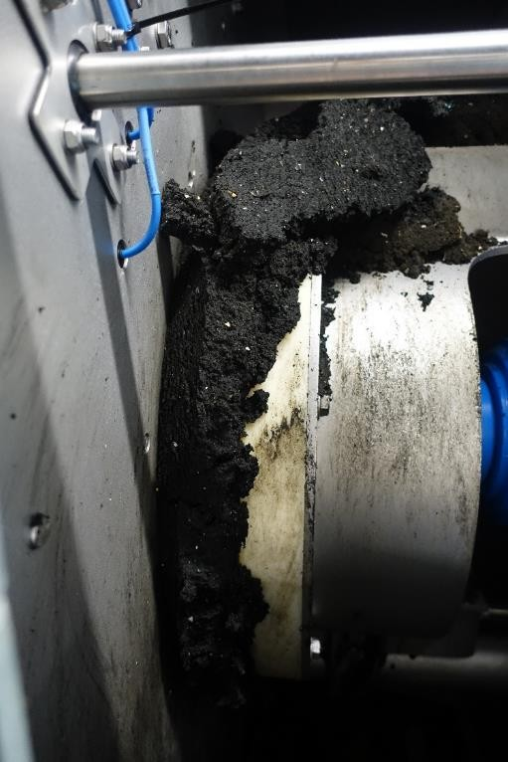

      - Kadangi kiekvienas plovimo ciklas reiškia, kad į dumblą pateks vandens, sieto plovimas turi būti aktyvuojamas kaip galima rečiau. Sieto plovimą reikia aktyvuoti tik tada, kai iš išorės užsikemša sietas ir filtratas iš jo nebegali ištekėti.

PASTABA
Atlikę pakeitimus nustatymuose, patikrinkite sraigto pavaros variklio sukimo momentą. Jei tai viršija nominalų variklio sukimo momentą, variklis gali sustoti, užsiblokuoti sraigtas ar net pažeisti pavarą ar sietą.

Eksploatavimas

Saugos instrukcijos
Įrenginį galima eksploatuoti tik tuomet, jei jis yra saugios ir tinkamos funkcinės būklės.

Atsiradus gedimui, nedelsiant apie tai reikia pranešti atsakingiems asmenims. Jei reikia, įrenginį nedelsiant išjunkite ir užrakinkite. Gedimai turi būti skubiai pašalinti.

Prieš įjungdami įrenginį, visuomet įsitikinkite, ar tai nekels pavojaus aplinkai.

Darbo režimas
Pagrindinės įrenginio funkcijos yra automatinės ir nereikalauja rankinio paleidimo.

Įrenginys yra išskirtinai valdomas automatiniais įtaisais, esančiais centriniame valdymo skyde. Iš skydo visas įrenginys yra įjungiamas ir išjungiamas.

Rankiniu būdu nustatomos įrenginio vertės: polimero nustatymai, diskinio filtro greitis, disko pasvyrimo kampas, kt.

Norėdami pilnai išjungti įrenginį, jį reikia išjungti centriniame valdymo skyde.
DĖMESIO

Gedimų nustatymas ir šalinimas

Mechaniniai-techniniai gedimai

Simptomas | Galima priežastis / gedimo šalinimas
Indikacija apie dumblo apdorojimo įrenginio visų pavarų gedimą
Variklio gedimas  Variklio perkrova. | Pašalinti mechaninį blokavimą.  Patikrinti variklio galios suvartojimą.  Atjunkti pagrindinį elektros tiekimą.  Patikrinti pavarą. Nustatyti priežastį ir jei reikia remontuoti.  Įjungti variklio apsaugos jungiklį ir valdyti nustatymo iš naujo mygtuką.  Patikrinti, ar siurblio tiekimo linijoje nėra stambių medžiagų.
Sugedusi fazė | Patikrinti saugiklius valdymo skyde.  Patikrinti kitus saugiklius.
PLV (CPU) gedimas | Pažiūrėkite, ar nereikia keisti baterijos.
Nepasileidžia dumblo apdorojimo procesas, nors jokio gedimo nerodo.
Nutrūkęs išorinis elektros tiekimas. | Įsitikinti, ar nenutrūkęs elektros tiekimas.
Išjungtas pagrindinis maitinimo šaltinis (OFF padėtyje). | Įjungti pagrindinį maitinimo šaltinį (ON padėtis).
Iš anksto pasirinktas valdymas: pusiau automatinis režimas (SEMI-AUTO) | Iš anksto pasirinktame valdyme pasirinkti automatinį režimą (AUTO)
Nuspaustas avarinio stabdymo mygtukas. | Atleiskite avarinį mygtuką.  Paspausti atstatymo mygtuką.
Susilydęs valdymo saugiklis. | Nustatyti priežastį ir pakeisti saugiklį.
Neveikia dumblo padavimo siurblys, nors jokio gedimo nerodo.
Iš anksto pasirinktas valdymas: pusiau automatinis režimas (SEMI-AUTO) | Iš anksto pasirinktame valdyme pasirinkti automatinį režimą (AUTO).
Siurblio korpuse susikaupęs oras. | Trumpam pakelti ir tada nuleisti įjungtą tiekimo siurblį ant kėlimo įtaiso.
Užblokuotas atbulinis vožtuvas. | Išvalyti atbulinį vožtuvą.
Užblokuotas medžiagos įleidimo vamzdis.  Kieta medžiaga blokuoja įleidimo vamzdį | Išvalyti medžiagos įleidimo vamzdį.  Pašalinti nepageidaujamą objektą.
Perkrautas dažnio keitiklis | Patikrinti dažnio keitiklio gedimo signalą.  Patikrinti saugiklį.  Patikrinti/pakeisti kalibravimą
Įleidime maksimalus slėgis | Pralaukti uždelsimo laiką.
Dumblo padavimo siurblio tiekiamas srautas yra per mažas arba iš viso srauto nėra.
Patikrinti tiekiamo dumblo srauto valdymą. | Dažnio keitiklis (žr. gamintojo instrukcijas)  Patikrinti servovariklio jungiklį ir jei reikia sureguliuoti.
Patikrinti tiekiamo dumblo srauto indikatorių. | Jei reikia, iš naujo sukalibruokite srauto indikatorių.
Susidėvėjęs rotoriaus/statoriaus įtaisas. | Pakeisti rotoriaus/statoriaus įtaisą.

Simptomas | Galima priežastis / gedimo šalinimas
Koagulianto dozavimo siurblys nepasileidžia arba nesustoja.
Iš anksto pasirinktas valdymas: pusiau automatinis režimas (SEMI-AUTO). | Iš anksto pasirinktame valdyme pasirinkti automatinį režimą (AUTO).
MIN arba sausos eigos zondas koaguliantų kondicionavimo įrenginyje neveikia. | Patikrinti, ar koaguliantų kondicionavimo įrenginys pakankamai užpildytas medžiaga.
Sugedo sausos eigos apsauga. | Patikrinti, ar siurblio pasiurbimo pusėje yra medžiagos. Aktyvuoti perstatymo (RESET) mygtuką.
Sugedo apsauga nuo viršslėgio. | Nustatyti priežastį. Išvalyti vožtuvą ir atbulinį vožtuvą, jei reikia išplauti vamzdyną. Išvalyti koagulianto įrenginį ir vamzdyną. Aktyvuoti perstatymo (RESET) mygtuką.
Susidariusios koagulianto nuosėdos korpuse arba dozavimo vamzdyne, arba įleidimo vietą blokuoja stambi medžiaga. | Išvalyti ir (arba) pašalinti stambią medžiagą.
Perkrautas dažnio keitiklis | Patikrinti dažnio keitiklio gedimo signalą.  Patikrinti saugiklį.  Patikrinti/pakeisti kalibravimą
Koagulianto dozavimo siurblio paduodamas srautas yra per mažas arba visai nėra srauto.
Patikrinti paduodamo srauto valdymą. | Dažnio keitiklis (žr. gamintojo instrukcijas)  Patikrinti servovariklio jungiklį ir jei reikia sureguliuoti.
Patikrinti srauto indikatorių. | Jei reikia, iš naujo sukalibruokite srauto indikatorių.
Susidėvėjęs rotoriaus/statoriaus įtaisas. | Pakeisti sistemą pagal gamintojo rekomendacijas.
Susidariusios koagulianto nuosėdos korpuse arba dozavimo vamzdyne, arba įleidimo vietą blokuoja stambi medžiaga. | Išvalyti ir (arba) pašalinti stambią medžiagą.
Susidariusios koagulianto nuosėdos koagulianto tirpalo įtaise arba dozavimo vamzdyne, arba įleidimo vietą blokuoja stambi medžiaga. | Išvalyti koagulianto tirpalo įtaisą, ypač maišymo įtaisą ir dozavimo liniją ir (arba) pašalinti stambią medžiagą.
Nesandarus koagulianto dozavimo siurblio veleno riebokšlis.
Pratekėjimas per veleno riebokšlį. | Patikrinti pagrindą. Jei reikia, sureguliuoti iš naujo. Žr. gamintojo instrukcijas.
Pratekėjimas per slankų žiedinį sandariklį. | Pakeisti slankų žiedinį sandariklį. Žr. gamintojo instrukcijas.
Dumblo nusausinimo įrenginys nepasileidžia, nors nerodo jokios klaidos.
Iš anksto pasirinktas valdymas: pusiau automatinis režimas (SEMI-AUTO). | Iš anksto pasirinktame valdyme pasirinkti automatinį režimą (AUTO).
Perkrautas dažnio keitiklis | Patikrinti dažnio keitiklio gedimo signalą.  Patikrinti saugiklį.  Patikrinti/pakeisti kalibravimą.

Proceso techniniai gedimai

Simptomas | Galima priežastis / gedimo šalinimas
Sutrikęs nuosėdų susidarymas (nestabilus) – Per didelės arba per mažos koagulianto dozės
„Kondicionuojamas“ tik vanduo. | Patikrinti, ar koagulianto koncentrato talpa yra pakankamai užpildyta.  Blokuotas dozavimo taškas / trieigis vožtuvas ant koagulianto kondicionavimo įrengimo. Reikia išvalyti.
Koagulianto dozavimo siurbliu paduodama dozė yra per maža arba per didelė. | Patikrinti magnetinį indukcinį srauto matavimo įtaisą. Patikrinti dozavimą ir srauto greitį ir pakoreguoti.  Išvalyti koagulianto įpurškimo antgalius įpurškimo ir maišymo įtaise.  Patikrinti įpurškimo ir maišymo įtaiso atbulinį vožtuvą ir jį sureguliuoti.
Neteisingas antrinis koagulianto atskiedimas. | Patikrinti antrinį atskiedimą ir pakoreguoti srauto greitį.
Pasikeitusi lieso dumblo koncentracija. | Patikrinti koncentraciją ir pakoreguoti srauto greitį.
Per didelis arba per mažas lieso dumblo kiekis. | Patikrinti magnetinį indukcinį srauto matavimo įtaisą. Patikrinti dozavimą ir srauto greitį ir pakoreguoti.
Kondicionavimo įrenginyje neteisinga koagulianto koncentracija. | Sutrikęs vandens ir (arba) koagulianto koncentrato įleidimas. Sureguliuoti iš naujo.  Išvalyti koaguliantų paskirstymo įtaisą.  Patikrinti ir išvalyti užpildymo lygio zondus.  Patikrinti, ar maišytuvai koagulianto kondicionavimo įrenginyje dirba tinkamai. Jei reikia, išvalykite.  Patikrinti, ar koagulianto koncentrato linija nėra užsikimšusi. Jei reikia, išvalyti.  Išmatuoti koagulianto koncentratą litrais.  Patikrinti impulso/pauzių dozavimo laikus.  Išvalyti koagulianto koncentrato dozavimo sraigtą ir vėl išmatuoti turinį litrais. Pašalinti nuosėdas tarpinėje talpoje, skirtoje milteliu tipo koagulianto koncentratui. Patikrinti šildymą.  Patikrinti koaguliantų ilgaamžiškumą ir efektyvumą.
Koaguliantas netinka dumblui (darbas vasara-žiema) | Išbandyti koaguliantus ir pasirinkti tinkamus.
Koaguliantų kondicionavimo įrenginys nepasileidžia ar nesustoja, nors jokios klaidos nerodo.
Koagulianto kondicionavimo įrenginys dirba sausa eiga | Užpildyti įrenginį vandeniu ir koaguliantu.
Iš anksto pasirinktas valdymas: pusiau automatinis režimas (SEMI-AUTO). | Iš anksto pasirinktame valdyme pasirinkti automatinį režimą (AUTO).
Tuščia chemikalų talpa (sausos eigos apsauga) | Užpildyti tarpinę chemikalų laikymo talpą.
Sutrikęs vandens tiekimas.  Sumažėjęs srautas. Plūdrieji elementai nukrenta žemiau magnetinio kontakto. | Užtikrinkite proceso vandens tiekimą; arba per mažas vandens slėgis.  Išvalykite sietą. Įmontuokite slėgio mažinimo įtaisą.

Simptomas | Galima priežastis / gedimo šalinimas
Sustoja koaguliantų koncentrato dozavimo procesas. | Sutrikęs proceso vandens tiekimas arba per mažas vandens slėgis.
Paruošimo talpoje suveikia MIN arba sausos eigos zondas. | Nevyksta kondicionavimas – įrenginys TUŠČIAS  Sumažinti ištraukimo greitį ir (arba) paruošti naują koaguliantą.  Įrenginys nustatytas automatiniu režimu, dirba pusiau automatiniu režimu. (pakeisti darbo režimą).
Per didelis įleidimo slėgis į sraigtinį presą
Užsikimšęs sietas. | Patikrinti polimerų nustatymus.
Per mažas sraigto greitis. | Sureguliuoti sraigto greitį.
Užsikimšusios sieto skylutės. | Išvalyti sietą / naudokite aukšto slėgio valymo įtaisą.
Susidėvėjusi grandiklio briauna. | Pakeisti grandiklio briauną.
Kintanti kietųjų dalelių masė. | Sureguliuoti kietosioms dalelėms naudojamų polimerų dozes.
Per didelė filtrato apkrova
Per mažas sraigto greitis. | Sureguliuoti greitį.
Kintanti kietųjų dalelių masė. | Sureguliuoti kietosioms dalelėms naudojamų polimerų dozes.
Per aukštas kūgio slėgis. | Sureguliuoti kūgio slėgį.
Netinkama polimerų doze. | Patikrinti polimerų nustatymus.
Nepakankamai geri nusausinimo rezultatai
Netinkama polimerų doze. | Patikrinti polimerų nustatymus.
Netinkamas kūgio slėgis. | Patikrinti kūgio slėgį.
Per didelis sraigto greitis. | Sureguliuoti sraigto greitį.
Užsikimšęs sietas. | Sureguliuoti plovimo ciklus / išvalyti sietą.
Nepakankamai geras sieto plovimas
Nėra plovimo vandens spaudimo. | Patikrinti /išvalyti plovimo vandens siurblį.  Išvalyti siurblio pasiurbimo pusę.  Išvalyti plovimo vandens tarpinę talpą.
Nėra vandens srovės. | Išvalyti /pakeisti antgalius.  Išvalyti plovimo vandens tarpinę talpą.
Neįsijungia solenoidinis vožtuvas. | Išvalykite solenoidinį vožtuvą / servo sistemą.
Nebesisuka purkštukais plaunama sieto pintinė. | Arčio jungiklis / peržengė galinę padėtį  Rankiniu būdu atgal atsukite purkštukais plaunamą sieto pintinę ir sureguliuokite arčio jungiklį. Užtikrinkite, kad abu krumpliaračiai dirbtų vienu metu!
Sraigo veleno perkrova (užsikimšęs medžiaga) | Trumpam pasukite sraigto veleną atbuline eiga, suaktyvuokite plovimo funkciją ir sraigtui veikiant dideliu greičiu bei esant atidarytam pneumatiniam kūgiui bus išstumtas šlapias suspaustas kekas.

- Aptarnavimas, remontas ir valymas
Uždaras nuotekų valymo įrenginių patalpas – kai į jas reikia patekti aptarnavimo ir priežiūros darbams atlikti – būtina išvėdinti, kad būtų išvengta pavojingos sprogios atmosferos susidarymo, deguonies trūkumo ar pavojingų dūmų ar garų.koncentracijų.
DĖMESIO
Skyrius Priežiūra ir remontas yra skirtas kvalifikuotiems darbuotojams. Visus priežiūros ir remonto darbus turi atlikti tik kvalifikuoti darbuotojai. Jie turi būti aprūpinti asmeninėmis apsaugos priemonėmis (pirštinėmis ir kt.).
DĖMESIO

Kvalifikuoti darbuotojai
Kvalifikuotais laikomi tokie darbuotojai, kurie sugeba įvertinti jiems paskirtus darbus ir atpažinti galimus pavojus, nes turi pakankamai įgūdžių, kompetencijos, patirties ir žino atitinkamus standartus.
Šis apibrėžimas atitinka EN 60204-1.

Kad įrenginys dirbtų be sutrikimų, reikalingas reguliarus valymas ir priežiūra.
Valant įrenginį visada dėvėkite drėgmei atsparius rūbus, batus, pirštines ir veido apsaugą, ypač jei naudosite aukšto spaudimo valymo įtaisą, kad nebūtumėte aptaškyti nuotekomis, organinėmis medžiagomis, kt.
DĖMESIO

ĮSPĖJIMAS

Stabdymo procedūra: Atjunkite maitinimo šaltinį ir užrakinkite maitinimo tinklo skyriklį.
Kiekvienas darbuotojas, kuriam pavesta atlikti įrenginio priežiūros darbus, privalo turėti savo ant skyriklio kabinamą spyną. Tada įrenginio paleidimas bus įmanomas tik tais atvejais, kai nuo maitinimo tinklo skyriklio bus nuimtos visos spynos.
Atjunkite vandens tiekimą, apsaugokite vožtuvus, kad jie netyčia neatsidarytų, įrenginyje nustatykite nulinį slėgį.

Siekiant išvengti įrenginio sugadinimo ar sužalojimų, atlikdami įrenginio aptarnavimą ar remonto darbus būtinai vadovaukitės toliau nurodytais reikalavimais.

- Prieš atlikdami bet kokius remonto darbus, plačiai atitverkite zoną aplink įrenginį.
- Išjungti visus elektros šaltinius ir užtikrinti, kad jie nebus netyčia vėl įjungti.
- Nustatyti nulinį vandens vamzdžių slėgį.
- Nenaudoti kitokių, nei nurodytos, eksploatavimo terpių.
- Nenaudoti kitokių nei Huber sąrašuose nurodytų atsarginių dalių.
- Perskaityti skyrių Bendrosios saugos taisyklės.

Anksčiau paminėtos priemonės padės išlaikyti ilgesnį įrenginio eksploatavimo laiką. Be to, taip bus gerinamas įrenginio darbas.

  - Tikrinimo intervalai

PASTABA
Reguliariai tikrinkite potencialų išlyginimą taip, kaip aprašyta 3.3 skyriuje, Inkorporuotos saugos sistemos!
Prieš pradedant bet kokius tikrinimo darbus, išvalykite atitinkamas įrenginio dalis.
Niekada nevalykite elektrinių įrenginio dalių aukšto slėgio įtaisu!

Rizika susižeisti! Valydami įrengini vandens srove, visada dėvėkite apsauginius akinius. Niekada nenukreipkite srovės į šalia stovintį asmenį!
DĖMESIO
Automatinis įrenginio įsijungimas:

Rizika susižeisti! Vizualiam patikrinimui esant įjungtai valdymo įtampai, turi būti įjungtas aptarnavimo jungiklis (pagrindinis jungiklis).

Niekada nekiškite rankų į įrenginio vidų, reaktorių ar sutankinto dumblo padėklą! Rizika susižeisti! Jei reikia atlikti patikrinimą, kurio metu reikalinga prieiga prie įrenginio, prieš tai turite įrenginį išjungti.
ĮSPĖJIMAS

    - Kas savaitę vykdoma vizualinė patikra
Vizuali viso įrenginio patikra turi būti atliekama kartą per savaitę. Taip pat, vizuali patikra reikalinga, jei buvo pakeisti nustatymai ar pakoreguoti procesai.

Ypač reikia tikrinti:

      - Sieto pintinės švarumą
      - Purškiamo sieto funkcijas
      - Filtrato kameros švarumą
      - Valymo antgalių funkcijas
      - Elektros kabelius
      - Jungtis

      - Sieto pintinė
Kartą per savaitę patikrinkite sieto pintinės švarą (vizualiai).

      - Purkštukais purškiamo sieto funkcija
Sieto pintinė turi veikti be tarpų. Susidėvėję ritinėliai turi būti pakeisti. Pavaros kaištis turi giliai įeiti į krumpliaračio vidurį.
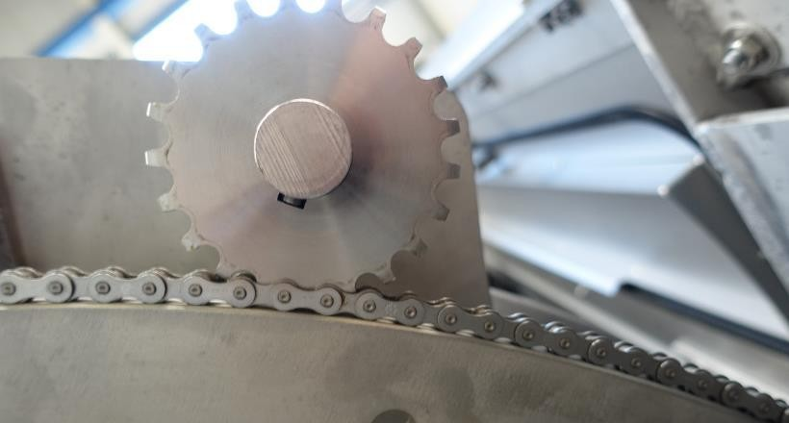
Purškiama sieto pintinė turi pakeisti sukimosi kryptį kai pasiekia tam tikras galines padėtis.

PASTABA
Siekiant užtikrinti, kad purškiamo sieto pintinė veiktų puikiai, atstumas tarp arčio jungiklio ir kumštelinio jungiklio turi būti nuo 2 mm (minimaliai) iki 6 mm (maksimaliai).
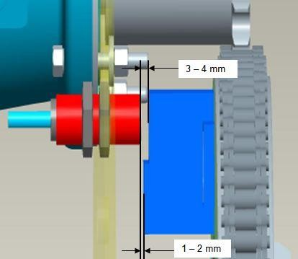
Atstumas tarp arčio jungiklio ir kumštelinio jungiklio gali būti reguliuojamas ant arčio jungiklio esančio sriegio pagalba.

      - Filtrato kamera
Kartą per savaitę patikrinkite ar filtrato kamera yra švari (vizualiai).

      - Purškimo antgaliai
        - Purškiklius tikrinkite apžiūrėdami kaip vyksta purškimas. Atsukite ir išvalykite užsikimšusius purkštukus.

      - Elektros kabeliai
        - Patikrinkite ar nėra pažeistų kabelių.
        - Visus pažeistus kabelius turi pakeisti specialistas.

      - Jungtys
        - Patikrinkite ar visos įrenginio jungtys yra sandarios (nėra nutekėjimų) ir nepažeistos (pneumatinės žarnos, kt.).

    - Kas mėnesį atliekami funkcijų bandymai
Kas mėnesį atlikite šiuos priežiūros darbus:

      - Patikrinkite sieto skylutes.
      - Patikrinkite riebokšlį tiekimo galinėje dalyje.
      - Patikrinkite pneumatinio kūgio sistemą.

Įrenginio darbo metu patikrinkite slėgio jutiklį neišmontuojant įrenginio: patikrinkite ar displėjuje rodo 0 mbar esant tuščiam įrenginiui ar talpai.
Nuo filtro dangčio nuvalykite purvą ir nuosėdas membranos, jei nuokrypis matavimo amplitudėje yra didesni negu 2%.

      - Sieto skylučių tikrinimas
        - Po plovimo, patikrinkite sieto skylutes ar jose nėra organinių ar mineralinių nuosėdų.

Mineralinės nuosėdos susidaro nuo stipriai kalkėto vandens ar geležies; organinės nuosėdos susidaro nuo dumblo, kuriame yra, pvz. alyvos, dėl ko gali užsikimšti skylutės ir sumažėti filtravimo efektyvumas (žr. toliau).
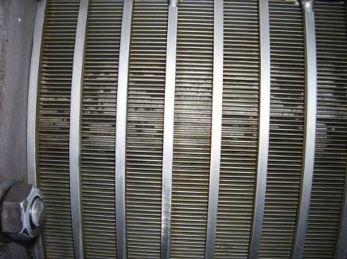
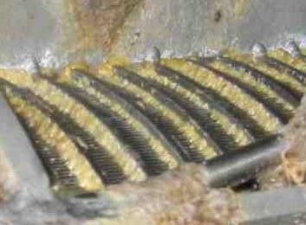

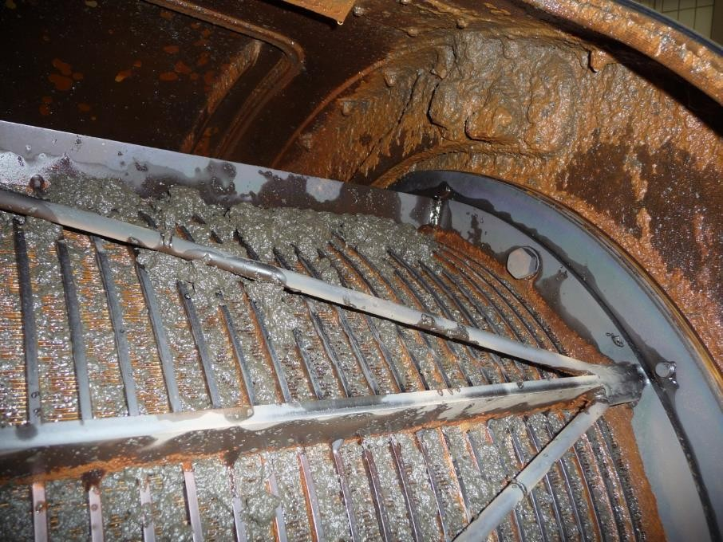

Naudinga nuplauti šiltu vandeniu naudojant priedus arba sieto pintinę plauti rūgšties turinčiomis medžiagomis.
Vykdydami valymo darbus naudojant chemikalus, dėvėkite šarmui atsparius rūbus ir pirštines, sandarius apsauginius akinius ir respiratorių! Užtikrinkite, kad darbo zona būtų pakankamai vėdinama. Esant kontaktui su pavojingomis medžiagomis, nedelsiant nusivilkite rūbus ir paveiktą odą plaukite vandeniu.

Taip pat skaitykite chemijos priemonių tiekėjų saugos instrukcijas (saugos duomenų lapus).
DĖMESIO

PASTABA
Siekdami nepažeisti įrenginio konstrukcinių medžiagų, vadovaukitės chemijos priemonių tiekėjų saugos instrukcijomis.

Valiklių naudojimui papildomai vadovaukitės šiomis instrukcijomis:
- Prie valymą cheminėmis medžiagomis, ištuštinkite užterštas įrenginio dalis, jas nuplaukite švariu vandeniu ir leiskite nudžiūti.
- Naudokite tik tuos cheminius valiklius, kuriuose yra korozijos inhibitorių.
- Praskieskite didelės koncentracijos rūgšties ar šarmo tirpalą daugiausiai iki 12%.
- Leiskite valikliui suveikti daugiausiai 20 minučių.
- Pasibaigus veikimo laikui, valiklį kruopščiai nuplaukite.

      - Riebokšliai padavimo dalies gale
Riebokšlius galima patikrinti pro nutekėjimo angą, įrengtą po tepalų purkštuvais padavimo zonos gale. Jei dumblas prasisunkia pro toliau pažymėtą tašką, gali būti, kad kamera nepakankamai pripildyta alyvos arba pažeistas sandariklis.
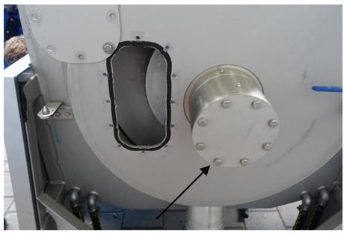

      - Pneumatinės kūgio sistemos tikrinimas
        - Nuo veleno paviršiaus kūgio zonoje pašalinkite nuosėdas.
        - Pašalinkite nuosėdas nuo pneumatinio cilindro stūmimo strypų.
        - Patikrinkite pneumatinius cilindrus prie stūmimo strypų ir išorines oro padavimo jungtis.
        - Išleiskite pneumatiniame vamzdyne susikaupusį vandenį.
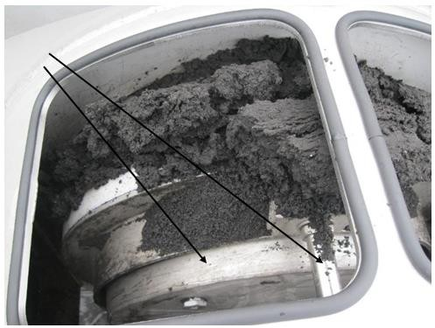

    - Kasmet atliekamas įrenginio funkcijų testas
Kasmetinis aptarnavimas (įrenginio stabdymas, išmontavimas) Slėgio jutiklio valymas:
Išvalykite membraną minkštu audiniu ir naudokite tinkamas valymo priemones.
Viršslėgis ar membranos lietimas sunkiais metaliniais daiktais gali pažeisti matavimo įtaisų elektroniką.

Aptarnavimas
    - Sutepimas

Sutepimo taškai | Laiko intervalai | (Siūloma) alyva
Galinėje dalyje esantis sraigo veleno guolis  (1) | Kas mėnesį arba kas 500 darbo valandų po 5 g alyvos | Plantogel 2 S
Galinėje dalyje esantis riebokšlis (2) | Kas mėnesį arba kas 500 darbo valandų  1 g alyvos (620)  2 g alyvos (800) | Plantogel 2 S

Alyvos specifikacija pagal DIN 51502: KPE 2 K-30
Alyvos specifikacija pagal DIN 51519: ISO-VG 100
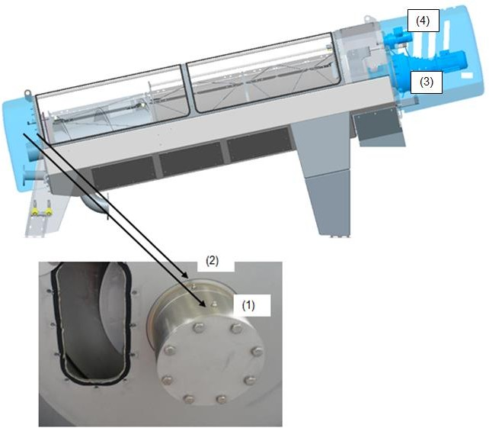

Jei reikia keisto guolį ar riebokšlį, naujas guolis ar naujas riebokšlis turi būti užpildyti alyva 100%.

PASTABA
Guolių taškus sutepkite alyva sraigto sukimosi metu. Tokiu būdu užtikrinsite, kad visi guoliai bus sutepti.

    - Alyvos keitimas
Skaitykite pridedamas pavaros variklio eksploatavimo instrukcijas.
Dirbdami su pavaros varikliu, įrenkite stabilią platformą, kuri atitiktų bendruosius saugos ir prevencijos nuo nelaimingų atsitikimų reikalavimus.
DĖMESIO

Sutepimo taškai | Laiko intervalai | (Siūloma) alyva
Sraigto veleno pavara (3) | Pirmą kartą po 100 darbo valandų, po to kas 2 500 darbo valandų arba vėliausiai po 2 metų | Fuchs Renolin PG 320
Purškiamo sieto pavara (4) | Kas 10 000 darbo valandų arba vėliausiai po 2 metų | Fuchs Renolin CLP 220

Remontas
Techninei priežiūrai ar remonto darbams atlikti gali būti poreikis išmontuoti įrenginį ar jo dalis.
Atkreipkite dėmesį, kad kėlimo metu kai kurios įrenginio dalys gali siūbuoti.

Įrenginio dalių, kurios montuojamos nuožulniai (pvz., sraigto pavara), apsaugojimui nuo siūbavimo naudokite atskirus kėlimo įtaisus.
ĮSPĖJIMAS

DĖMESIO
Nelipkite ant plastikinių dangčių ir įtempimo virvėmis nedėkite ant jų svorio.

Šios papildomos priemonės ir specialūs įrankiai, palengvinantys aptarnavimo darbus:

- Turėklo sumontavimas virš įrenginio išilginės ašies
- Mobilus portalinis kranas ar šakinis krautuvas
- Dinamometrinis raktas iki 800 Nm

Sunkiausios atskiros įrenginio dalys ir jų svoriai:

Dydis | Sraigto velenas | Sieto pintinė | Sraigto pavara
Q 620.2 | 400 kg | 420 kg | 280 kg
Q 800.2 | 650 kg | 210 kg puse gaubto  720 kg | 400 kg
 |  | 360 kg puse gaubto

620.2 dydžio įrenginys su vientisa sieto pintine
- Įtraukiamas sraigto veleno įtaisas
- Grandininiai kėlimo įtaisai, keliamoji galia >= 1.5 t
- Atraminiai blokai, keliamoji galia >= 1.5 t

Sunkiausios dalių grupės svoris: 1,8 t

Šią dalių grupę sudaro sieto pintinė, sraigto velenas, iškrovimo kamera su varikliais ir pneumatiniu kūgiu, ir purkštukais purškiamas sietas.
Skaitykite saugos instrukcijas skyriuje Tvarkymas ir gabenimas.
Rizika susižeisti! Valydami įrengini vandens srove, visada dėvėkite apsauginius akinius. Niekada nenukreipkite srovės į šalia stovintį asmenį!
ATSARGIAI

Tam, kad įrenginio dalys būtų tvariai ir tinkamai sumontuotos, kai kurias jungtis sutvirtinti bent 2 reguliuojamais kaiščiais (sieto pintinės jungtys, įleidimo/išleidimo kameros, sraigto veleno guolis).

DĖMESIO
Atkreipkite dėmesį į išgręžtas skyles kaiščių sureguliavimui surenkant įrenginį. Jungtims užtikrinti naudokite naujus kaiščius.

ĮSPĖJIMAS

Stabdymo procedūra: Atjunkite maitinimo šaltinį ir užrakinkite maitinimo tinklo skyriklį.
Kiekvienas darbuotojas, kuriam pavesta atlikti įrenginio priežiūros darbus, privalo turėti savo ant skyriklio kabinamą spyną. Tada įrenginio paleidimas bus įmanomas tik tais atvejais, kai nuo maitinimo tinklo skyriklio bus nuimtos visos spynos.
Patikrinkite, ar aukštyn bei žemyn sumontuota įranga nekelia pavojaus, prieš atlikdami įrenginio priežiūros ar remonto darbus, išjunkite elektros tiekimą.
Jei dėl eksploatavimo priežasčių negalima atjungti viso įrenginio, atskiras įrenginio dalis turi atjungti kvalifikuoti elektrikai vadovaudamiesi DIN VDE 1000-10 ir apsaugoti dalis nuo netyčinio įsijungimo pagal DIN EN 50110-1 VDE 0105-1.
Pasirinktinai, visos įrenginio pavaros gali būti tiekiamos su remonto jungikliu. Atliekant priežiūros darbus, įrenginys ar jo dalys turi būti išjungiami pagal DIN VDE 0100-200. Remonto jungikliai išjungiami ir užrakinami taip, kaip aprašyta aukščiau.

    - Sieto pintinės ritinėlių keitimas
Jei sieto pintinėje matyti radialinis tarpas ar pavaros kaištis nebetiksliai įeina į krumpliaratį, reikia pakeisti sieto purkštukus.

      - Visiškai ištuštinkite įrenginį.
      - Įrenginį išjunkite.
      - Nuimkite įrenginio dangtį.
      - Naudodami aukšto slėgio įrenginį išvalykite įrenginio vidų ir sieto pintinės pavaros elementus.
      - Laikinai popieriumi užkimškite filtrato išleidimo angą, taip nepamesite varžtų ar įrankių.
      - Išimkite sieto pintinės kaiščius.
      - Atjunkite žarnas nuo sieto pintinės.
      - Į įrenginį įdėkite purkštukais plaunamą sieto pintinę į tokią padėtį, kad būtų galima pasiekti sieto pintines plokštes.
      - Pritvirtinkite purkštukais plaunamos sieto pintinės gaubto apatinę ir viršutinę dalis prie sieto pintinės arba įrenginio rėmo taip, kad nejudėtų.
      - Tam, kad galėtumėte skandžiai surinkti elementą iš naujo, atveržkite purkštukais valomo sieto pintinės plokštes atkreipdami dėmesį į žymėjimus ant dalių.
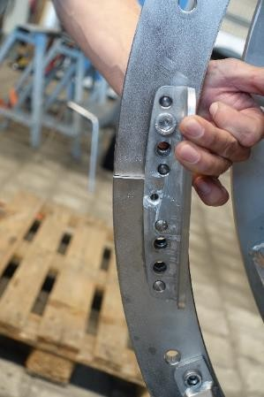
      - Nuleiskite apatinę sieto pintinės dalį į įrenginio filtrato kamerą.
      - Viršutinę sieto dalį iškelkite iš įrenginio.
      - Pakeiskite ašinius ir radialinius ritinėlius, įskaitant ir ašies varžtus bei kaiščius.
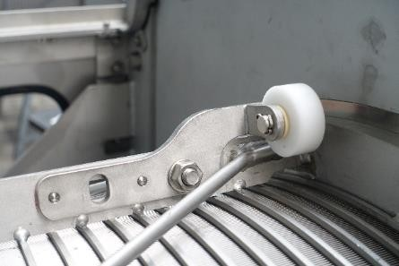
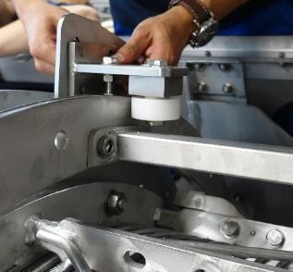
- Iš naujo surenkant įrangą, atkreipkite dėmesį į žymėjimus ant atskirų elementų.

- Iš naujo surinkus elementą, patikrinkite koncentrinį išlyginimą link sieto pintinės. Taip pat patikrinkite ar pavaros dirba tinkamai ir tolygiai, ir kad atstumas tarp kumštelinių jungiklių ir arčio jungiklių būtų teisingas.

    - Grandiklio ant sraigto veleno keitimas
Jei nusausinimo efektyvumas ženkliai sumažėja, arba tiekimo slėgis ar sraigto sukimosi greitis didėja nepaisant pakeistų dumblo parametrų ir flokuliantų nustatymų, pakeiskite grandiklį.

Kaip vykdyti įrenginio priežiūrą su atskiriama (dalijama) sieto pintine:

      - Atskirkite sieto pintinę kaip aprašyta anksčiau.
      - Atsukite radialinius kaiščius su grioveliais nuo sieto pintinės gaubto.
      - Atsukite ašinius kaiščius su grioveliais iš abiejų sieto pintinės viršutinės dalies pusių.
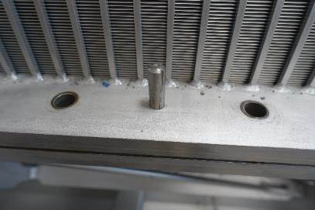
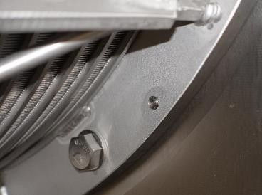
      - Įrenginio galinėje dalyje įleidimo vietoje atsukite sieto pintinės atramoje pritvirtintus varžtus. Dabar įleidimo pusėje galima stumtelėti apsaudimo žiedą į įleidimo kamerą. Dabar įrenginio korpuse viršutinėje sieto pintinės dalyje yra ašinis tarpas.
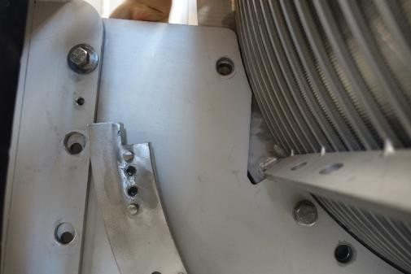
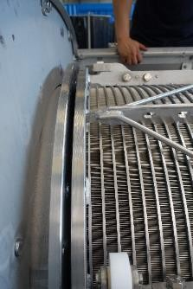
      - Laikinai pritvirtinkite atitrauktą apspaudimo žiedą įleidimo kameroje.

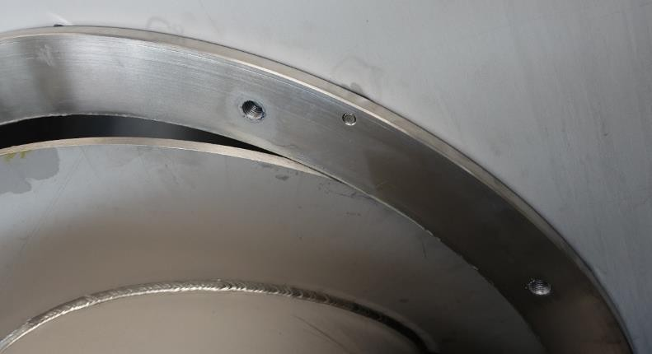

      - Iš įrenginio korpuso ištraukite purkštukais purškiamo sieto pintinę iki pusės.
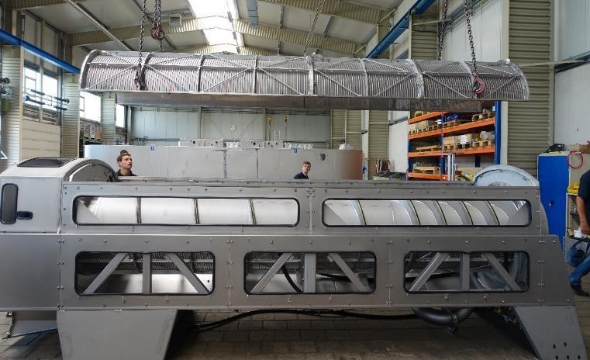
      - Dabar atsukite grandiklį tvirtinančius begalvius varžtus.
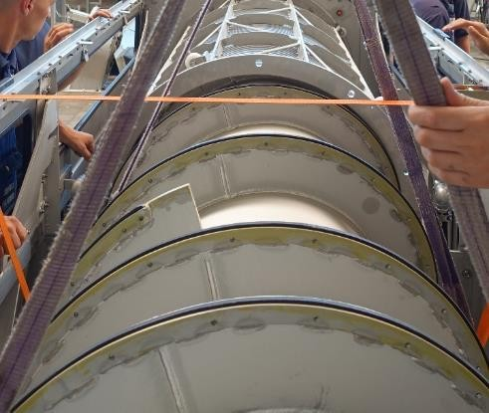

      - Pasukite sraigto veleną puse sukimo.

Sukant sraigto veleną įrenginys turi būti aptarnavimo režime (žr. Elektros įtaisų valdymo aprašymą).
- Galima tik prisiliesti (tuo metu negalima lįsti į įrenginio vidų)
- Stipriai sumažėjęs sukimosi greitis
- Judėjimas tik pirmine eiga
- Limituotas laikas
ĮSPĖJIMAS

Automatinis įrenginio paleidimas:
Susižeidimo pavojus! Atliekant patikrinimus vizualiai, esant įjungtai elektrai, aptarnavimo jungiklis (pagrindinis jungiklis) turi būti įjungtas.
Niekada negriebkite už dalių įrenginyje, reaktoriuje ar tankinto dumblo latake.
Susižeidimo pavojus! Įrenginio funkcijų patikrinimui, kai reikia liesti dalis įrenginyje, būtina išjungti elektrą.
ĮSPĖJIMAS

      - Atlaisvinkite grandiklį tvirtinančius begalvius varžtus.
      - Ištraukite susidėvėjusį grandiklį iš rėmo.
      - Kruopščiai išvalykite rėmą.
      - Iškrovimo galinės dalies rėmo pradžioje įdėkite naują grandiklio briauną.
      - Įstumkite grandiklio galus į rėmo „kišenes“.
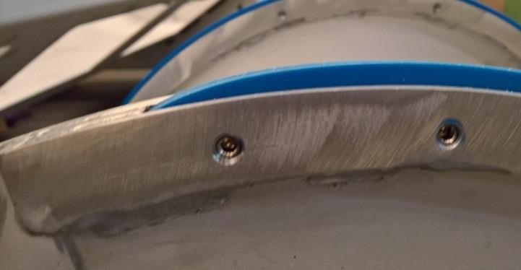

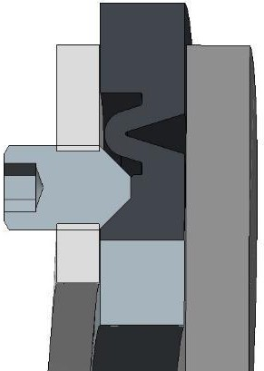

      - Pritvirtinkite grandiklį srieginiais kaiščiais pirmoje dalyje. Įsukti srieginiai kaiščiai turi susiliesti su metaliniu rėmu.
      - Peiliu nuožulniai nupjaukite pirmus 3 cm, kad tekėjimas vyktų per viršutinį sraigto mentės kraštą ir kad sraigto velenui pasisukus grandiklis lengvai įeitų iki sieto pintinės dugno dalies.
      - Sutepkite grandiklį flokuliantu arba minkštu muilu.
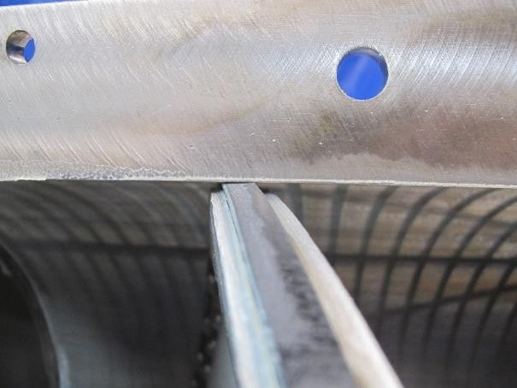
      - Pasukite sraigto veleną puse sukimo ir varžtais pritvirtinkite grandiklį.
      - Tęskite tokiu pačiu būdu kol pakeisite grandiklį per visą sraigto veleną.
      - Nupjaukite atsikušusią dalį. Peiliu nuožulniai nupjaukite paskutinius 3 cm, kad tekėjimas vyktų per viršutinį veleno kraštą.
      - Iš naujo surinkite detalę atbuline tvarka.
      - Naudokite naujus kaiščius su grioveliais tvirtindami atskirus elementus.
      - Prieš vėl paliesdami įrenginį, patikrinkite, kad abi purkštukais purškiamo sieto pintinės krumplinės pavaros dirba tinkamai ir tolygiai, ir kad atstumas tarp kumštelinių jungiklių ir arčio jungiklių būtų teisingas.

Kaip tvarkyti įrenginius su vientisa sieto pintine:

      - Visiškai ištuštinkite įrenginį.
      - Įrenginį išjunkite.
      - Nuimkite dangtį.
      - Naudodami aukšto slėgio įrenginį išvalykite įrenginio vidų ir sieto pintinės pavaros elementus.
      - Laikinai popieriumi užkimškite filtrato išleidimo angą, taip nepamesite varžtų ar įrankių.
      - Atjunkite elektra nuo variklių ir pneumatinių žarnų pneumatiniame kūgyje.
      - Atlaisvinkite preso dumblo transportavimo įrenginio jungtis, jei tokių yra.
      - Nuo sieto pintinės atjunkite plovimo vandens žarnas.
      - Nuo įrenginio rėmo nuimkite iškrovimo dalies dangtį.
      - Nuo įrenginio rėmo nuimkite radialinius sieto pintinės laikiklius.

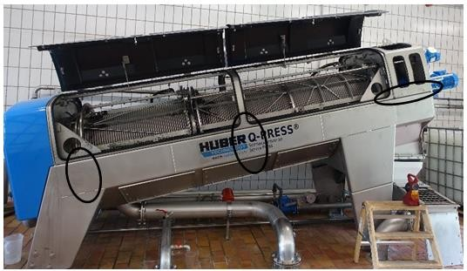

      - Pritvirtinkite sieto pintinės galą iš įleidimo pusės ir išleidimo korpuso prie kėlimo prietaiso.
      - Iš įrenginio lėtai ištraukite sieto pintinę kartu su plovimo sistema ir išleidimo korpusu kartu su varikliais ir pneumatiniu kūgiu. Traukite ašies kryptimi tol, kol pasimatys veleno kaklelis.
      - Iškelkite visą įrengimų dalį iš įrenginio korpuso.
      - Padėkite įrengimų dalį ant atraminių blokų šalia įrenginio.
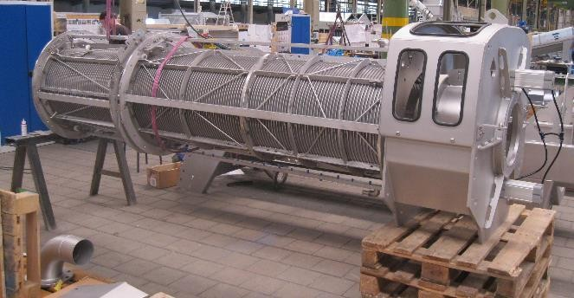
- Atlaisvinkite varžtus, jungiančius įrenginį ir sraigto veleną.
- Ištraukite sraigto veleną iš sieto pintinės įleidimo gale.
- Pakeiskite grandiklius ant sraigto veleno taip kaip aprašyta anksčiau.
- Atskirkite sieto pintinės pavaros veleną nuo pavaros kaklelio.
- Atskirkite iškrovimo kamerą nuo sieto pintinės.
- Sutepkite grandiklį ir sieto pintinę.
- Pritvirtinkite sraigto veleną įleidimo gale prie kūgio formos apspaudimo žiedo ant sieto pintinės.
- Ištraukite sraigto veleną iš sieto pintinės įleidimo gale.

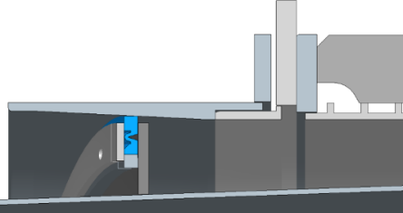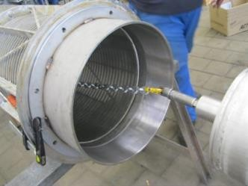

- Atkreipkite dėmesį, kad grandiklis neužsikimštų, o lengvai įeitų į sieto pintinę.
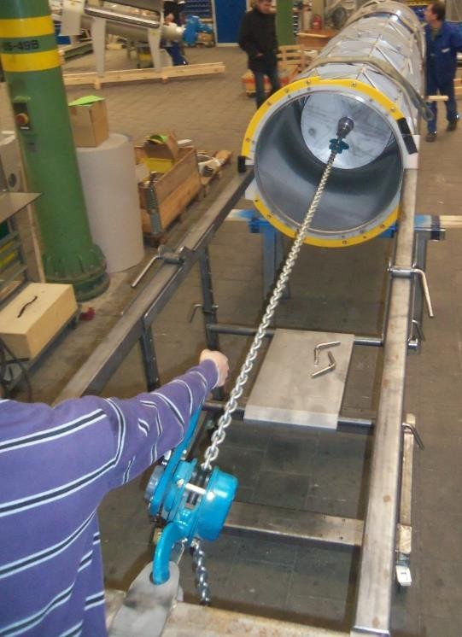
- Pneumatiniame kūgyje pakeiskite sandarinimo žiedą.
- Jei reikia pakeiskite ritinėlius purkštukais purškiamoje sieto pintinėje.
- Iš naujo surinkite detalę atvirkštine tvarka.
- Naudokite naujus kaiščius su grioveliais tvirtindami atskirus elementus.
- Atkreipkite dėmesį, kad sukimo momentai būtų teisingi tvirtinant sraigto veleną prie išleidimo flanšo.
620.2: 510 Nm (M20 A2-70)
800.2: 780 Nm (M30 A2-70)
- Prieš vėl paliesdami įrenginį, patikrinkite, kad abi purkštukais purškiamo sieto pintinės krumplinės pavaros dirba teisingai ir tolygiai, ir kad atstumas tarp kumštelinių jungiklių ir arčio jungiklių būtų teisingas.

    - Dumblo tiekimo galinės dalies ir veleno sandariklio/guolio keitimas

Pakeiskite veleno sandariklį, jei dumblas atsiranda pro nutekėjimo angą po tepalų švirkštu. Varžtais kartu sujungiami guolio laikiklis ir sandariklio atrama. Sandariklio atrama yra pritvirtinama varžtais ir prispaudžiama prie dumblo įleidimo kameros.
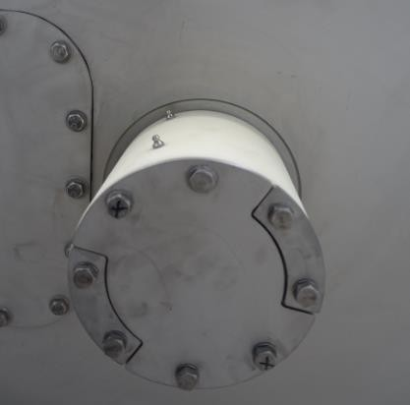
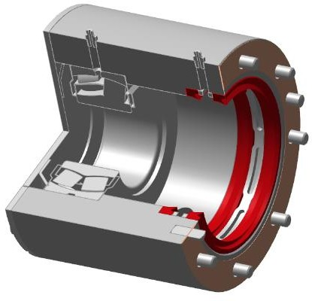

      - Vieną po kito atlaisvinkite guolio dangtį, guolio įvorę ir sandariklio atramą.
      - Pakeiskite veleno movą.
      - Pakeiskite veleno sandarinimo žiedus ir, jei reikia, veleno guolį.
      - Prieš surenkant iš naujo, pilnai tepalu užpildykite veleno guolį ir tarpus prie sandariklio.
      - Iš naujo sumontuokite detalę atbuline tvarka.
      - Tepalu sutepkite guolį ir veleno sandariklį tik besisukant sraigto velenui. Naudokite teisingą kiekį tepalų ir tepkite reikiamais intervalais.

Atsarginės dalys, susidėvinčios dalys

Susidėvinčios dalys
Mūsų garantija neapima tų susidėvinčių dalių, kurių spartesnis nei kitų dalių susidėvėjimas yra natūrali šio įrenginio eksploatavimo proceso dalis. Susidėvinčiomis yra laikomos tos dalys, kurios greičiau už kitas susidėvi dėl savo atliekamos funkcijos, pvz., besisukančios įrenginio dalys, veleno sandariklis, pavarų dėžės sandarikliai, šepečiai, riebokšliai, kt.

Pagrindinės susidėvinčios įrenginio dalys:

- Grandiklio šepetėliai ant sraigto menčių
- Veleno sandariklis su veleno mova
- Veleno guolis
- Purškiamo sieto ritinėliai (620.2, 800.2)
- Purškiamo sieto ritinėliai (620.2, 800.2)
- Purškiamo sieto purkštukų antgaliai
- Žarnos purškiamam sietui
- Pneumatinis cilindras

Jei į įrenginį yra paduodamos abrazyvinės medžiagos (dažnai tokių pasitaiko ypač pramoniniame dumble), valymo šepečių naudojimo laikas gali žymiai sutrumpėti. Dėl šlifavimosi nusidėvinčios dalys neįeina į garantiją.

- Atsarginės dalys
Apie kitas atsargines dalis, pvz., pavaros variklį, solenoidinį vožtuvą, zondus, kt., skaitykite Priede.

Užsakydami atsargines dalis visada nurodykite:
Įrenginio tipą
Dydį
Užsakymo numerį – įrenginio numerį
Pagaminimo metus
Eksploatavimo įtampą (atitinkamų elektrinių dalių)
Užsakymo numerį paimtą iš atsarginių dalių sąrašo (Priede)
Reikalingą kiekį
Pristatymo adresą

- Stabdymas
Kad įrenginio nesugadintumėte ir išvengtumėte žmonių sužeidimo bei žalos aplinkai, jį stabdydami, laikykitės šių taisyklių:

- Įrenginį stabdyti gali tik kvalifikuoti darbuotojai.
- Susisiekite su gamintoju ir pasitarkite, kur dėti nebereikalingą įrenginį.
- Eksploatavimo metu susidariusias atliekas, pagalbines medžiagas ir alyvą (pvz., pavarų variklio) sutvarkykite taip, kad nepadarytumėte žalos aplinkai. Laikykitės aplinkos apsaugos taisyklių!
- Įrenginį kelkite ir jo padėtį koreguokite naudodami jo kėlimo ąsas.
- Įrenginiui ar jo dalims gabenti naudokite tik tam tikslui rekomenduojamą kėlimo įrangą.
Kėlimo kilpos turi būti naudojamos tik numatytose įrenginio vietose ir naudojant numatytą varžtų kiekį.
Prieš naudojimą pagal instrukcijas patikrinkite kėlimo kilpas ir varžtus.
ĮSPĖJIMAS

- Taip pat skaitykite skyrių Gabenimas.
- Taip pat skaitykite skyrių Bendros saugos taisyklės.

  - Laikinas sustabdymas
    - Užtikrinkite, kad rezervuare ir dumblo nusausinimo įrenginyje neliktų dumblo likučių, dėl ko gali susidaryti biodujos
    - Ištuštinkite koagulianto koncentrato ir dozavimo linijas (pasiurbimo ir slėgio vamzdynus).
    - Pilnai evakuokite koagulianto kondicionavimo įrenginį.
    - Išplaukite visus dozavimo siurblius ir išardykite.
    - Ištuštinkite dumblo padavimo reaktorių.
    - Ištuštinkite sutankinto dumblo padėklą.
    - Išvalykite įpurškimo ir maišymo įtaiso koaguliantų įpurškimo purkštukus.
    - Visiškai izoliuokite dumblo tankinimo įrenginį ir rankomis pašalinkite dumblo nuosėdas. Įsitikinkite, kad filtro medžiaga būtų švari.
    - Išvalykite filtro valymo sistemos purkštukus.
    - Išardykite koagulianto koncentrato siurblį.
    - Apsaugokite vamzdynus nuo šalčio ir apsaugokite nuo nuosėdų susidarymo.
    - Patikrinkite PLV (E-Prom) valdymo skydo bateriją).
    - Pilnai evakuokite koagulianto kondicionavimo rezervuarą.
    - Sutepkite visus guolius ir sandariklius.

  - Galutinis sustabdymas / įrenginio utilizavimas
Su galutiniu sustabdymu susijusius elektros ir mechaninius darbus paveskite tik kvalifikuotiems darbuotojams.
Galutinai stabdydami įrenginį, laikykitės nurodymų skirtų laikinam įrenginio stabdymui ir dar šių rekomendacijų:

Pilnai ištuštinkite dumblo kondicionavimo koaguliantais įrenginį ir koncentruoto koagulianto talpą. Dumblo kondicionavimo koaguliantais įrenginį išvalykite atitinkamomis priemonėmis. Nepanaudotus chemikalus grąžinkite tiekėjui.

- Papildoma informacija
Jei norėsite gauti daugiau informacijos, rašykite arba skambinkite. Mūsų įmonės adresas:
HUBER SE
Industriepark Erasbach A1 92334 Berching
Vokietija

Tel.: +49-8462-201-0
Faksas: +49-8462-201-810
E. paštas: info@huber.de

Klientų aptarnavimo skyrius:

Tel.: +49-8462-201-455
Faksas: +49-8462-201-459
E. paštas: service@huber.de

Mes padėsime jums greitai rasti specialistą galintį atsakyti į jūsų klausimus.

Mūsų interneto svetainės adresas http://www.huber.de , joje pateikiama naujausia informacija apie mūsų paslaugas.

Mūsų paslaugos apima prevencinę priežiūrą, įprastą aptarnavimą, nedaug laiko reikalaujantį remontą.
Dėl šių paslaugų į mus galima kreiptis visą parą, 7 dienas per savaitę.

Mūsų kvalifikuota komanda siūlo į klientą orientuotas ir patikimas paslaugas. Jos apima:

- Montavimą ir paleidimą
- Specialistų pagalbą, įrenginį eksploatuojančio personalo informavimą ir instruktavimą
- Įprastą aptarnavimą
- Įrenginio darbo optimizavimą
- Įrenginio priežiūrą
- Remontą ir standartinių dalių pristatymą per 48 valandas

Šios papildomos paslaugos garantuoja patikimą įrenginio eksploatavimą, o tai svarbu ir municipalinių ir pramoninių nuotekų valymo atvejais. Tai padės tenkinti jūsų atsakomybės ribose jums keliamus reikalavimus.

